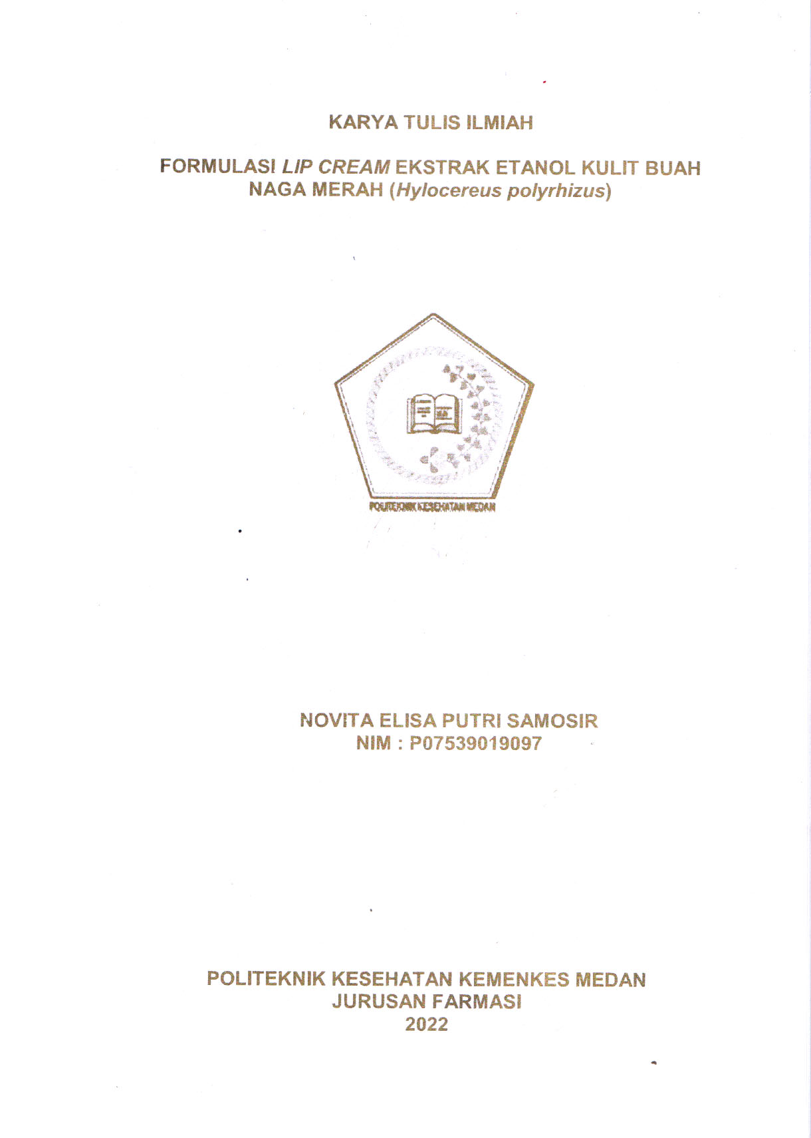

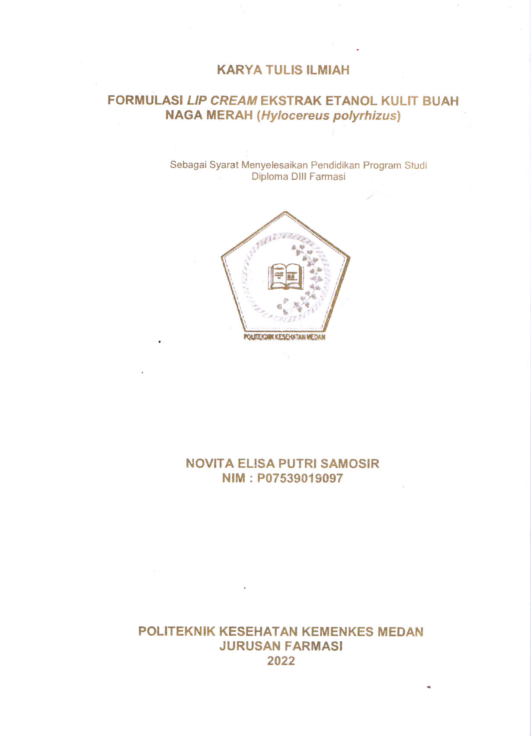

## 

## 

## SURAT PERNYATAAN

Formulasi *Lip Cream* Ekstrak Etanol Kulit Buah Naga Merah (*Hylocereus polyrhizus*)

Dengan ini saya menyatakan bahwa Karya Tulis Ilmiah ini tidak terdapat karya yang pernah diajukan pada Perguruan Tinggi, dan sepanjang pengetahuan saya juga tidak terdapat karya atau pendapat yang pernah ditulis atau diterbitkan oleh orang lain, kecuali yang secara tertulis diacu dalam naskah ini.

Medan, Juni 2022

Novita Elisa Putri Samosir

NIM P07539019097

POLITEKNIK KESEHATAN KEMENKES MEDAN JURUSAN FARMASI

KTI, Juni 2022

Novita Elisa Putri Samosir

FORMULASI *LIP CREAM* EKSTRAK ETANOL KULIT BUAH NAGA MERAH

(*Hylocereus polyrhizus*)

ix + 49 halaman, 10 tabel, 3 gambar, 10 lampiran

**ABSTRAK**

*Lip cream* adalah sediaan semi solid yang dapat melembabkan bibir dalam waktu yang lama, dan menghasilkan warna lebih merata pada bibir. Kulit buah naga merah *(Hylocereus polyrhizus*), salah satu yang dapat dijadikan pewarna alami karena mengandung betasianin sebagai pigmen warna. Penelitian untuk mengetahui ekstrak etanol kulit buah naga merah (*Hylocereus polyrhizus*) dapat diformulasikan dalam sediaan *lip cream* dan pengaruh perbedaan konsentrasi ekstrak kulit buah naga merah (*Hylocereus polyrhizus*) pada warna sediaan *Lip cream.*

Penelitian ini menggunakan metode eksperimental laboratorium, dimana variabel bebas formulasi ekstrak kulit buah naga merah dengan metode maserasi menggunakan etanol 70% *lip cream* konsentrasi 25%,30%,35% terhadap uji mutu fisik, stabilitas dan hedonik.

Hasil penelitian sediaan *lip cream* pada sediaan (F0) aroma rosae, sediaan (F1), (F2) dan (F3) aroma khas, dengan warna putih (F0), coklat muda (F1), coklat (F2) dan coklat tua (F3). Seluruh sediaan homogen, pH rata-rata 6,2-6,6, daya sebar baik dan konsentrasi banyak disukai.

Kesimpulan penelitian sediaan *lip cream* ekstrak etanol kulit buah naga merah dapat diformulasikan dalam sediaan *lip cream* dengan hasil warna coklat. Semakin tinggi konsentrasi ekstrak maka hasil warna semakin coklat. Pengujian stabilitas sediaan *lip cream* F0, F2 dan F3 mengalami perubahan pH dan pada F2 dan F3 mengalami perubahan homogenitas.

Kata kunci : *Lip cream*, Pewarna alami

Daftar bacaan : 30 (1978-2021)

**MEDAN HEALTH POLYTECHNICS OF MINISTRY OF HEALTH**

**PHARMACY DEPARTMENT**

**SCIENTIFIC PAPER**, **JUNE 2022**

**Novita Elisa Putri Samosir**

**FORMULATION OF LIP CREAM FROM THE ETHANOL EXTRACT OF RED DRAGON FRUIT (*Hylocereus polyrhizus)***

**ix + 49 pages, 10 tables, 3 pictures, 10 attachments**

**ABSTRACT**

Lip cream is a semi-solid lip balm that serves to provide moisture and a more even color to the lips for a long time. The skin of red dragon fruit (*Hylocereus polyrhizus*) contains betacyanin, a color pigment and can be used as a natural dye. The aim of the study was to find out the possibility of the ethanol extract of red dragon fruit peel (*Hylocereus polyrhizus*) being formulated into lip cream and the effect it had when using different concentration levels.

This research is a laboratory experimental study. The independent variable in this study was the formulation of red dragon fruit peel extract made by maceration method using 70% ethanol, while lip cream preparations used concentrations of 25%, 30% and 35% which would then be tested for physical quality, stability and hedonicity.

The results obtained lip cream preparations in preparation (F0) produces a rose aroma and white color; preparations (F1), (F2) and (F3) produced a distinctive aroma, but preparations (F1) produced a light brown color, preparations (F2) produced a brown color, and (F3) produced a dark brown color. All preparations produced homogeneous, the average pH was 6.2 - 6.6, good dispersion and was widely preferred.

This study concluded that the ethanol extract of red dragon fruit peel can be formulated into lip cream preparations and produces a brown color, the higher the concentration of the extract, the more brown the color will be; Lip cream preparations F0, F2 and F3 experienced changes in pH, and the preparations F2 and F3 experienced a change in homogeneity.

Keywords : Lip cream, natural dye

References : 30 (1978-2021)

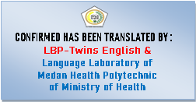

**KATA PENGANTAR**

Puji syukur penulis panjatkan kehadirat Tuhan Yang Maha Esa atas segala berkat dan rahmat-Nya sehingga penulis dapat menyelesaikan Karya Tulis Ilmiah dengan judul **FORMULASI *LIP CREAM* EKSTRAK ETANOL KULIT BUAH NAGA MERAH (*Hylocereus polyrhizus*)**

Karya Tulis Ilmiah ini disusun sebagai salah satu persyaratan untuk dalam menyelesaikan pendidikan program Diploma III di Jurusan Farmasi Poltekkes Kemenkes Medan.

Pada penyelesaiannya, penulis banyak mendapatkan bimbingandan bantuan, saran, dukungan doa dan dorongan dari berbagai pihak yang begitu besar. Oleh sebab itu penulis menyampaikan terima kasih kepada:

1. Ibu Dra. Ida Nurhayati, M.Kes., selaku Direktur Poltekkes Kemenkes Medan.
2. Ibu Dra. Masniah, M. Kes., Apt selaku Ketua Jurusan Farmasi Poltekkes Kemenkes Medan.
3. Ibu Pratiwi Rukmana Nasution, M.Si., Apt selaku Dosen Pembimbing Akademik yang telah banyak memberi arahan dan bimbingan kepada penulis dalam menyelesaikan Karya Tulis Ilmiah.
4. Ibu Ernoviya, S.Farm., Apt. M.Si. selaku Dosen Pembimbing Karya Tulis Ilmiah dan ketua penguji yang telah banyak memberi arahan dan bimbingan kepada penulis dalam menyelesaikan Karya Tulis Ilmiah.
5. Ibu Hilda S, M.Sc., Apt selaku Dosen Penguji I KTI yang telah memberikan masukkan dan saran kepada penulis sehingga KTI ini bisa menjadi lebih baik.
6. Ibu Nadroh Br Sitepu, M.Si. selaku Dosen Penguji Il KTI yang telah memberikan masukkan dan saran kepada penulis sehingga KTI ini bisa menjadi lebih baik.
7. Seluruh Dosen Dan Staf Pegawai Jurusan Farmasi Poltekkes Kemenkes Medan.
8. Teristimewa kepada kedua orang tua penulis bapak Manimbul Samosir dan ibu Rosi Br Tinendung dan kepada adik-adik penulis yang tiada hentinya memberikan doa, nasehat dan dukungan baik secara moral maupun meterial selama melaksanakan perkuliahan sampai penyusunan Proposal Karya Tulis Ilmiah ini.
9. Seluruh rekan-rekan mahasiswa/i Poltekkes Medan Angkatan 2019 yang memberikan nasehat, motivasi dan dorongan untuk saya dapat menyelesaikan KTI ini.
10. Seluruh rekan-rekan mahasiswa/i Poltekkes Medan Angkatan 2019 khususnya kelas III-C yang telah membantu dan memberikan semangat selama masa perkuliahan dan penelitian.

Penulis menyadari sepenuhnya bahwa Karya Tulis Ilmiah ini masih banyak kekurangan, hal ini tidak lepas dari keterbatasan penulis, maka penulis mengharapkan kritik dan saran yang bersifat membangun dari pembaca demi kesempurnaan Karya Tulis Ilmiah ini.

Akhir kata semoga Tuhan Yang Maha Esa selalu melimpahkan rahmat dan karunia-Nya kepada kita semua dan penulis berharap semoga Karya Tulis ini bermanfaat terutama bagi penulis, pembaca, dan pihak yang memerlukan.

Medan, Juni 2022

Penulis

Novita Elisa Putri Samosir

NIM P07539019097

**DAFTAR ISI**

Halaman

ABSTRAK i

KATA PENGANTAR iii

DAFTAR ISI v

DAFTAR TABEL vii

DAFTAR GAMBAR viii

DAFTAR LAMPIRAN  ix

BABI PENDAHULUAN 1

1.1 Latar Belakang 1

1.2 Perumusan Masalah 3

1.3 Tujuan Penelitian 3

1.4 Manfaat Penelitian 3

BAB II TINJAUAN PUSTAKA 4

2.1 Uraian tanaman buah naga merah 4

2.1.1 SistematikaTanaman 4

2.1.2 MorfologiTanaman 5

2.1.3 Kandungan kulit buah naga merah 6

2.1.4 Khasiat Tanaman buah naga 6

2.1.5 Kulit buah naga merah (*Hylocereus polyhizus*) 7

2.1.6 Kandungan Gizi Kulit Buah Naga Merah 7

2.1.7 Zat pewarna 8

2.1.8 Jenis zat warna 8

2.1.9 Betasianin 9

2.2 Ekstraksi 9

2.2.1 Pengertian Ekstrak 9

2.2.2 Ekstraksi 10

2.3 Bibir 11

2.4 *LipCream* 11

2.5 Komposisi Bahan *Lip Cream* 13

2.6 Kerangka Konsep 17

2.7 Definisi Operasional 17

2.8 Hipotesa 18

BAB III METODE PENELITIAN 19

3.1 Desain Penelitian 19

3.2 Lokasi dan Waktu Penelitian 19

3.2.1 Lokasi Penelitian 19

3.2.2 Waktu Penelitian 19

3.3 Pengambilan Sampel 19

3.4 Alat dan Bahan 19

3.4.1 Alat 19

3.4.2 Bahan 20

3.5 Pembuatan ekstrak etanol kulit buah naga merah 20

3.5.1 Pembuatan Simplisia 20

3.5.2 Perhitungan Cairan Penyari 20

3.5.3 Prosedur Kerja 21

3.6 Pembuatan *Lip Cream* 21

3.6.1 Formulasi *Lip Cream* 21

3.6.2 Prosedur pembuatan *lip cream*  22

3.7 Uji Evaluasi Fisik  23

3.7.1 Uji Organoleptis 23

3.7.2 Uji pH 23

3.7.3 Uji Homogenitas 23

3.7.4 Daya Sebar 23

3.8 Uji Stabilitas 24

3.9 Uji kesukaan/hedonik 24

BAB IV HASIL DAN PEMBAHASAN 25

4.1 Hasil 25

4.1.1 Hasil DeterminasiTumbuhan 25

4.1.2 Hasil Ekstraksi Kulit Buah Naga Merah 25

4.1.3 Hasil Formulasi Sediaan *Lip Cream* 25

4.1.4 Hasil Pemeriksaaan Mutu Fisik Sediaan 26

4.1.5 Hasil Uji Stabilitas 28

4.1.6 Hasil Uji Kesukaan/Hedonik 31

4.2 Pembahasan 31

BAB V KESIMPULAN DAN SARAN 34

5.1 Kesimpulan 34

5.2 Saran 34

Daftar Pustaka 35

Lampiran 37

**DAFTAR TABEL**

Tabel 2.1 Kandungan Gizi Kulit Buah Naga Merah 8

Tabel 3.1 Formula Standar *lip cream* (Penuntuk Ilmu Kosmetik

Medika) 21

Tabel 3.2 Formulasi *lip cream* ekstrak etanol kulit buah

naga merah (*Hylocereus polyrhizus*) 22

Tabel 3.3 Rentang skala hedonik 24

Tabel 4.1 Data hasil Uji Organoleptik sediaan *lip cream* 26

Tabel 4.2 Data hasil Uji pH sediaan *lipcream* 27

Tabel 4.3 Hasil Uji Homogenitas sediaan *lip cream* 27

Tabel 4.4 Hasil Uji Daya Sebar sediaan *lip cream* 28

Tabel 4.5 Hasil Uji Stabilitas sediaan *lip cream*  29

Tabel 4.6 Hasil Uji Kesukaan/*Hedonic* sediaan *lip cream* 31

**DAFTAR GAMBAR**

Gambar 2.1 Buah naga merah (*Hylocereus polyhizus*) 4

Gambar 2.2 Kulit buah naga merah (*Hylocereus polyhizus*) 7

Gambar 2.3 Kerangka konsep 17

**DAFTAR LAMPIRAN**

Lampiran 1. Surat bebas laboratorium 37

Lampiran 2. Surat hasil identifikasi tumbuhan 38

Lampiran 3. Bukti pembayaran *Ethical clearence* 39

Lampiran 4. Surat pengantar pemakaian Laboratorium 42

Lampiran 5. Dokumentasi penelitian 43

Lampiran 6. Uji pH 44

Lampiran 7. Uji Homogenitas 45

Lampiran 8. Uji Daya Sebar 46

Lampiran 9. Kuisioner Uji kesukaan/*Hedonic* 47

Lampiran 10. Kartu bimbingan KTI 49

**BAB I**

**PENDAHULUAN**

**1.1 Latar Belakang**

Kosmetik sangat umum digunakan oleh masyarakat baik dalam membersihkan, mengharumkan, serta mempercantik. Dewasa ini, merias wajah adalah hal yang unggul untuk wajah agar wajah terlihat lebih segar dan lebih fresh saat di pandang. Untuk merias wajah para wanita memakai pewarna bibir yang membuat bibir lebih indah dan berwarna, pada saat ini wanita lebih banyak menggunakan pewarna bibir jenis *lipstik* cair atau *lip cream* dibandingkan *lipstik* jenis krayon, karena *lip cream* lebih melembabkan, tahan lama, dan juga banyak varian warna yang menarik (Nara, 2019)

Menurut definisi BPOM, kosmetika adalah bahan atau sediaan yang dimaksudkan untuk digunakan pada bagian luar tubuh manusia (epidermis, rambut, kuku, bibir, dan organ genital bagian luar), atau gigi dan membran mukosa mulut, terutama untuk membersihkan, mewangikan, mengubah penampilan, dan/atau memperbaiki bau badan atau melindungi atau memelihara tubuh pada kondisi baik (Retno H, 2017)

Selain *lipstick*, kosmetik yang sangat digemari adalah kosmetik *lip cream*. *Lip cream* adalah sediaan kosmetik bibir yang sediaannya berbentuk semi padat yang banyak diminati oleh kaum wanita karena dapat melembabkan bibir dalam waktu yang lama dibandingkan dalam bentuk padat serta menghasilkan warna yang lebih merata pada bibir. Pemilihan bahan yang digunakan perlu mempertimbangkan keamanan dan kenyamanan saat pemakaiannya karna kulit bibir tidak memiliki folikel rambut dan kelenjar keringat sehingga termasuk kulit yang sensitif (Dalming dkk., 2019)

*Lip cream* merupakan sediaan *lipstick* berbentuk cair yang dapat melembabkan bibir dalam waktu yang lama dibandingkan dalam bentuk padat, serta menghasilkan warna yang lebih merata pada bibir. Hal ini disebabkan kadar minyak yang tinggi dalam *lip cream* dapat membantu melembabkan bibir. Seiring dengan perkembangan zaman, *lip cream* semakin banyak di gemari oleh masyarakat karna sifatnya yang dapat melembabkan dan membuat bibir mengkilat. Pada umumnya, lipstick sama dengan *lip cream*. Hanya saja, lipstick berbentuk padat sedangkan *lip cream* berbentuk semi padat. Walaupun demikian, *lip cream* tidak sama dengan pengkilap bibir (lip gloss). Berbeda dengan pengkilap bibir (lip gloss) yang cenderung mengkilap (glossy), *lip cream* memberikan tampilan matte semi matte seperti *lipstik* (Harefa, 2019).

Dalam formulasi sediaan *lip cream* salah satu bahan yang paling penting ialah pewarna. Penerapan warna sangat penting untuk meningkatkan mutu sediaan dan menarik konsumen. Akan tetapi, banyaknya zat pewarna kimia yang berbahaya seperti berbahan dasar coal tar colors (tar batubara) dapat menyebabkan alergi, mual, dermatitis, dan pengeringan bibir dikarenakan *lipstik* sering dikonsumsi oleh pengguna (Harefa, 2019)

Penggunaan pewarna alami dalam formulasi *lip cream* merupakan salah satu solusi untuk menghindari penggunaan pewarna sintetik yang berbahaya. Pewarna alami adalah zat warna (pigmen) yang diperoleh dari tumbuhan, hewan, atau dari sumber-sumber mineral. Zat warna ini sejak dahulu telah digunakan untuk pewarna makanan dan sampai sekarang penggunaanya secara umum di anggap lebih aman dari pada zat warna sintetik (Nisa, 2021). Salah satu contoh yang dapat dijadikan pewarna alami adalah kulit buah naga merah (*Hylocereus polyrhizus*) karena mengandung pigmen betasianin yang berfungsi sebagai pigmen warna (Utami, 2019)

Pada penelitian sebelumnya dilakukan uji ekstrak kulit buah naga merah (*Hylocereus polyrhizus*) dengan metode maserasi dengan kombinasi ekstrak lemon (Citrus limon (L) Burn) dengan metode refluks sediaan *lipstick* sebagai pewarna alami bahwa ada pengaruh pemberian konsentrasi hasil ekstrak kulit buah naga merah kombinasi kulit lemon terhadap uji stabilitas fisik *lipstik* yaitu uji titik leleh dan uji kekerasan pada formula I (25%:25%), formula II (30%:20%), formula III (35%:15%) stabilitas fisik yang baik menurut uji organoleptis yaitu semuanya baik karena sediaan *lipstick* stabil dalam penyimpanan tiga suhu tidak mengalami perubahan (Umami dkk., 2018)

Hasil penelitian uji pemeriksaan mutu fisik sediaan *lip cream* untuk seluruh sediaan memiliki aroma oleum vanila dengan tekstur halus, F0 memiliki warna putih, F1 dan F2, warna coklat muda soft, F3 dan F4 warna coklat tua. Sediaan memiliki susunan yang homogen, pH rata-rata 4,0-4,1, sediaan F3 dengan daya oles yang baik, tidak menimbulkan iritasi dan konsentrasi yang banyak disukai. Kesimpulan ekstrak kulit buah naga merah dapat digunakan sebagai pewarna dalam formulasi *lip cream*. Variasi konsentrasi pewarna ekstrak kulit buah naga merah yang digunakan dalam formulasi menghasilkan perbedaan intensitas warna sediaan *lip cream* yang dibuat secara visual (Utami, 2019)

Dari latar belakang di atas, peneliti tertarik untuk membuat penelitian tentang formulasi *lip cream* dengan ekstrak etanol kulit buah naga merah (*Hylocereus polyrhizus*) dalam sediaan *lip cream*.

**1.2 Perumusan Masalah**

1. Apakah ekstrak etanol kulit buah naga merah (*Hylocereus polyrhizus*) dapat di formulasikan dalam sediaan lip cream?
2. Apakah perbedaan variasi konsentrasi ekstrak kulit buah naga merah (*Hylocereus polyrhizus*) pada sediaan *lip cream* dapat berpengaruh pada warna sediaan?

**1.3 Tujuan Penelitian**

1. Untukmengetahui ekstrak etanol kulit buah naga merah (*Hylocereus polyrhizus*) dapat di formulasikan dalam sediaan *lip cream*
2. Untuk mengetahui perbedaan variasi konsentrasi ekstrak kulit buah naga merah (*Hylocereus polyrhizus*) pada sediaan *lip cream*dapat berpengaruh pada warna sediaan

**1.4 Manfaat Penelitian**

1. Memberikan informasi yang bermanfaat dan dapat menambah pengetahuan kosmetika terutama *lip cream* ekstrak etanol kulit buah naga merah (*Hylocereus polyrhizus*) dalam sediaan *lip cream*
2. Sebagai bahan informasi untuk peneliti selanjutnya.

**BAB II**

**TINJAUAN PUSTAKA**

* 1. **Uraian tanaman buah naga merah**
     1. **Sistematika Tanaman**

Buah naga merupakan salah satu rumpun tanaman yang tergolong dalam kelompok tanaman kaktus, memiliki ciri berbatang hijau, dengan bentuk segitiga, dan tumbuhnya memanjat sehingga memerlukan benda lain sebagai sarana tempat menyangga dan merambat. Bentuk buahnya lonjong, dengan kulit buah berwarna merah jambu dan berjumbai. Menurut beberapa sumber buah naga memiliki berbagai manfaat bagi kesehatan tubuh manusia. Didalam golongan tumbuhan buah naga bisa diklasifikasikan menjadi berikut:

Kingdom : Plantae

Devisi : Spermathopyta

Class : Dicotyledonae

Ordo : Cactales

Famili : Cactaceae

Genus : Hylocereus

Spesies : *Hylocereuspolyhizus*

Mula-mula buah naga dikenal dengan tanaman hias, karena bentuk tanaman yang unik dan memiliki ciri berbeda, baik bunga yang berwujud corong yang menyerupai bunga wijaya Kusuma (Kamalasari, A. (2019).

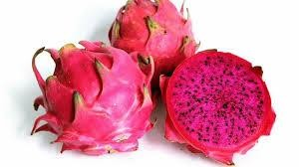

Gambar 2.1 Buah naga merah (*Hylocereus polyhizus*) Sumber: eprints.mercubuana-yogya.ac.id

## Morfologi Tanaman

Secara morfologi, tanaman buah naga termasuk tanaman tidak lengkap karena tidak memiliki daun. Morfologi tanaman buah naga terdiri dari akar, batang, bunga, buah dan biji (Utami, 2019)

* + - 1. Akar

Perakaran buah naga bersifat epifit, merambat dan menempelpada tanaman lain. Perakaran buah naga dikatakan dangkal, saat menjelang produksi hanya mencapai kedalaman 50-60 cm, mengikuti perpanjangan batang berwarna cokelat yang ada didalam tanah.

* + - 1. Batang

Batang buah naga berwarna hijau kebiru-biruan atau keunguan. Batang berbentuk siku atau segitiga dan mengandung air dalam bentuk lendir dan berlapiskan lilin bila sudah dewasa. Pada batang dan cabang tanaman ini tumbuh duri-duri yang keras dan pendek. Letak duri pada siku-siku batang maupun cabang dan terdiri 4-5 buah duri setiap titik tumbuh.

* + - 1. Bunga

Bunga buah naga berbentuk corong atau lonceng dan berukuran panjang 35 cm dan lebar 22,5 cm ketika kembang. Kuncup bunga keluar dari segi batang pada bagian atas duri. Warna dibagian pangkal bunga hijau, bagian tengah kuning kehijauan dan bagian ujung putih. Bunga akan mekar pada sore hari, setelah mekar mahkota bunga bagian dalam putih bersih dan didalamnya terdapat benang sari berwarna kuning dan akan mengeluarkan bauharum.

* + - 1. Buah

Buah berbentuk bulat panjang dan biasanya terletak mendekatiujung cabang atau batang. Kulit buah tebal sekitar 1-2 cm dan pada permukaan kulit buah terdapat sirip atau jumbai berukura 2 cm. Kulit mudah dikupasa serta mengeluarkan cairan warna yang melekat pada tangan. Biasanya berat buah antara 250-600 gram.

* + - 1. Biji

Biji berbentuk bulat berukuran kecil dan tipis, berwarna hitam. Setiap buah mengandung lebih dari 1.000 biji. Biasanya digunakan oleh para peneliti untuk memunculkan varietas baru.

## Kandungan kulit buah naga merah

Buah naga adalah salah satu jenis kaktus yang buahnya saat ini sudah dikenal di Indonesia. Ekstrak kulit buah naga merah berdasarkan hasil pengujian fitokimia dan FTIR memiliki kandungan antioksidan berupa vitamin C, flavonoid, tanin, alkaloid, steroid, dan saponin. Flavonoid merupakan senyawa turunan polifenol yang dapat ditemukan dalam buah dan sayuran. Struktur kimia dari flavonoid yaitu terdiri atas 2 cincin aromatik yang dihubungkan oleh 3 jembatan karbon (C6-C3-C6). Flavonoid terdiri atas beberapa subkelas yaitu flavonol, kalkon, isoflavon, flavon, dan flavanol. Senyawa flavonoid memiliki aktivitas sebagai antikanker, antiangionic, antiinflamasi, antioksidan, antialergi dan antimikroba (Pujiastuti dkk, 2020).

## Khasiat Tanaman buah naga

Khasiat dari tanaman buah naga yaitu (Utami, 2019):

* + - 1. Membersihkan darah
      2. Mencegah sembelit dan memperlancar feses
      3. Menguatkan daya kerja otak
      4. Menguatkan ginjal
      5. Mengurangi keluhan keputihan
      6. Mengurangi keluhan panas dalam dan sariawan
      7. Mengurangi kolesterol dan mencegah kanker usus
      8. Meningkatkan ketajaman mata
      9. Menstabilkan tekanan darah
      10. Menyehatkan lever
      11. Penyeimbang kadar gula darah
      12. Perawatan kecantikan

* + 1. **Kulit buah naga merah (*Hylocereus polyhizus*)**

Kulit buah naga mempunyai berat 30-35% dari berat buah belum dimanfaatkan dan hanya dibuang sebagai sampah sehingga dapat menyebabkan pencemaran lingkungan. Hal ini sangat disayangkan karena kulit buah naga mempunyai beberapa keunggulan. Keunggulan kulit buah naga merah adalah kaya polyphenol dan sumber antioksidan yang baik. Kulit buah naga kuat sebagai inhibitor pertumbuhan sel-sel kanker daripada dagingnya dan tidak mengandung toksik (Utami,2019)

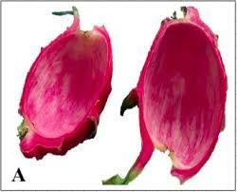

Gambar 2.2 Kulit buah naga merah (*Hylocereus polyhizus*)

Sumber: repositori.usu.ac.id

## Kandungan Gizi Kulit Buah Naga Merah

Buah naga adalah salah satu jenis kaktus yang buahnya saat ini sudah dikenal di Indonesia. Dalam kulit buah naga merah terdapat kandungankimia yang terdiri dari metabolit primer dan metabolit sekunder. Pada metabolit primer kulit buah naga merah mengandung karbohidrat, proteindan mineral lainnya sepertikalium, magnesium, kalsium, dan vitamin C. Sedangkan pada metabolit sekunder kulit buah naga merah mengandung antioksidan berupa flavonoid, tanin, alkaloid, steroid, dan saponin (Pujiastuti dkk,2020). Berikut kandungan gizi kulit buah naga merah dapat dilihat pada tabel 2.1.

Tabel 2.1 Kandungan Gizi Kulit Buah Naga Merah (Utami, 2019) :

|  |  |
| --- | --- |
| **Keterangan** | **Nilai** |
| Air (%) | 92,65 |
| Protein (%) | 0,95 |
| Lemak (%) | 0,10 |
| Karbohidrat (%) | 6,20 |
| Abu (%) | 0,10 |
| Pektin (%) | 10,79 |
| Betasianin (mg/100g) | 150,46 |
| Total Asam (%) | 10,79 |

## 

## Zat pewarna

Menurut Permenkes RI No.033/Menkes/Per/IX/2012, Pewarna (Colour) adalah bahan tambahan pangan berupa pewarna alami dan pewarna sintetis, yang ketika ditambahkan atau diaplikasikan pada tangan mampu memberi atau memperbaiki warna (Menkes RI,2012)

## Jenis zat warna

Menurut Peraturan Kepala Badan Pengawas Obat dan Makanan Republik Indonesia nomor 37 tahun 2013, jenis zat warna dibedakan menjadi 2 yaitu: (BPOM RI,2013).

* + - 1. Pewarna alami (*Natural Colour*)

Pewarna alami (*Natural Colour*) adalah pewarna yang dibuat melalui proses ekstraksi, isolasi atau derivatisasi (sintesis parsial) dari tumbuhan, hewan, mineral atau sumber alami lain, termasuk pewarna identik alami (BPOM RI,2013).

Bahan pewarna alami meliputi pigmen yang sudah terdapat dalam bahan atau terbentuk pada proses pemanasan, penyimpanan atau pemrosesan. Beberapa pigmen alami yang banyak terdapat disekitar antara lain klorofil, karotenoid, tanin dan antosianin (Utami, 2019).

* + - 1. Pewarna Sintetis (*SyntheticColour*)

Pewarna Sintetis (*Synthetic Colour*) adalah pewarna yang diperoleh secara sintetis kimiawi. Zat pewarna sintetis yaitu zat warna buatan yang dibuat dengan reaksi kimia dengan bahan dasar terarang batu bara atau minyak bumi yang merupakan hasil senyawa turunan hidrokarbon aromatik seperti benzena, naftalena, dan antrasena (Utami, 2019).

## Betasianin

Betasianin merupakan jenis betalain yang terdapat dalam buah naga merah. Betasianin memberikan warna merah pada buah naga (Asyifaa dkk., 2017).

Pigmen betalain berdiri sendiri sebagai sebuah jenis pigmen dan merupakan induk dari kelompok betasianin yang berwarna merah violet dan betasantin yang berwarna kuning yang terdapat pada buah, bunga dan jaringan vegetatif (Faridah A dkk,2008). Betasianin merupakan kelompok flavonoid bersifat polar karena mengikat gula, pigmen bernitrogen dan merupakan pengganti antosianin (Fitrihana N,1978).

Betasianin dapat di ekstraksi menggunakan pelarut air, etanol dan metanol, tetapi penggunaan pelarut air dalam proses pemekatan perlu diperhatikan karena penggunaan panas dapat mengakibatkan kerusakan senyawa betasianin sebab titik didih air cukup tinggi yaitu 100ºC. Betasianin sangat tidak stabil pada pemanasan suhu 70ºC dan 80ºC (Rengku PM dkk, 2017).

Faktor-faktor yang mempengaruhi kestabilan betasianin adalah pH, suhu, cahaya matahari, sinar lampu dan oksidator. Suhu tinggi dan waktu pemanasan yang lama dapat menyebabkan terjadinya dekomposisi dan perubahan struktur pigmen betasianin sehingga terjadi pemucatan (Rengku PM dkk, 2017).

## Ekstrak

## 2.2.1. Pengertian Ekstrak

Menurut Farmakope Indonesia Edisi IV, disebutkan bahwa ekstrak adalah sediaan kental yang diperoleh dengan mengekstraksi senyawa aktif dari simplisia hewani menggunakan pelarut yang sesuai, kemudian semua atau hampir semua pelarut diuapkan dan massa atau serbuk yang tersisa diperlakukan sedemikian hingga memenuhi baku yang telah ditetapkan. Ekstrak cair (*Extractum Liquidum*) adalah sediaan dari simplisia nabati yang mengandung etanol sebagai pelarut atau sebagai pengawet (Farmakope Indonesia Edisi IV, 2010).

## Ekstraksi

Ekstraksi adalah suatu proses penyarian zat aktif dari bagian tanaman obat menggunakan pelarut tertentu yang bertujuan untuk menarik komponen kimia yang terdapat dalam tanaman obat tersebut. Sampel yang di ekstraksi dapat berupa sampel segar ataupun kering. Sampel segar dapat mengurangi terbentuknya polimer resin atau artefak lain yang terbentuk selama proses pengeringan. Sedangkan sampel kering dapat mengurangi kadar air yang terkandung didalam sampel, sehingga dapat mencegah rusaknya senyawa akibat aktivitas mikroba.

Berdasarkan penggunaan panasnya ekstraksi terbagi menjadi 2. Yaitu ekstraksi secara dingin dan ekstraksi secara panas.

### Ekstraksi Secara Dingin

Metode ekstraksi secara dingin dilakukan untuk mengekstrak simplisia yang tidak tahan terhadap panas. Tujuannya agar senyawa-senyawa yang terkandung pada simplisia tersebut tidak rusak akibat pemanasan.

### Maserasi

Maserasi adalah metode ekstraksi dengan merendam simplisia kedalam pelarut tertentu selama waktu tertentu pada suhu kamar dan terlindung dari cahaya dengan sesekali diaduk. Proses pemisahan senyawa dalam simplisia menggunkan pelarut tertentu berdasarkan prinsip *like dissolved like*, dimana suatu pelarut polar akan melarutkan senyawa polar yang terdapat didalam simplisia tersebut.

Menurut Farmakope Indonesia Edisi III (1979), maserasi dilakukan dengan masukkan 10 bagian simplisia atau campuran simplisia dengan derajat halus yang cocok kedalam bejana, tuangi 75 bagian cair penyari, tutup, biarkan selama 5 hari terlindungi dari cahaya sambil sering di aduk, serkai peras, cuci ampas dengan cairan penyari secukupnya hingga di peroleh 100 bagian. Bejana tertutup, di biarkan di tempat sejuk, terlindungi dari cahaya, selama 2 hari. Enap tuangkan atau saring.

### Perkolasi

Perkolasi adalah cara penyarian yang dilakukan dengan cara mengalirkan pelarut melalui serbuk simplisia yang sebelumnya sudah dibasahi. Perkolasi dilakukan didalam suatu wadah yang disebut perkolator. Pelarut dialirkan dari atas ke bawah melalui serbuk simplisia dan pelarut akan melarutkan zat aktif di dalam simplisia yang dilalui.

### Ekstraksi Secara Panas

Ekstraksi secara panas dilakukan apabila simplisia mengandung senyawa yang tahan terhadap panas.

### Infusa

Infusa adalah sediaan cair yang dibuat dengan cara menyari simplisia nabati dengan air pada suhu 90°C dalam waktu 15 menit.

### Reflux

Reflux adalah proses ekstraksi dengan pelarut berada di titik didih pelarut tersebut dalam waktu dan jumlah pelarut tertentu dengan adanya pendingin balik. Proses ini biasanya dilakukan 3 sampai 5 kali pengulangan pada residu pertama.

1. **Soxhletasi**

Soxhletasi adalah proses ekstrasi yang dilakukan secara berulang menggunakan pelarut yang selalu baru dengan menggunakan alat soxhlet sehingga terjadi ekstraksi yang konstan dengan adanya pendingin balik. Pelarut yang digunakan pada proses ekstraksi soxhletasi adalah pelarut yang mudah menguap dan dapat melarutkan senyawa kimia yang terdapat pada simplisia tetapi tidak melarutkan zat padat yang tidak diinginkan (Marjoni, 2021).

## Bibir

Bibir merupakan dua lapisan otot yang membentuk gerbang mulut, terdiri dari bibir bagian atas dan bibir bagian bawah. Bibir luar ditutup oleh jaringan kulit, sedangkan bagian dalam ditutupi oleh mukosa mulut. (Nara, 2019).

## *Lip Cream*

Krim bibir (*lip cream*) digunakan untuk melumasi bibir agar tidak mudah kering dan pecah-pecah. Bagi bibir yang tidak begitu bersinar diperlukan pengkilap bibir (*lip gloss*) yang dapat membuat bibir terlihat mengkilap. Krim bibir digunakan pada keadaan udara terlalu kering, umpamanya musim dingin atau terlalu panas untuk mencegah penguapan air dari sel epitel mukosa bibir. Krim bibir biasanya dibuat dengan mengurangi jumlah lilin dan menambah jumlah minyak serta memakai lilin yang lebih rendah titik leburnya. *Lip cream* lebih diminati oleh konsumen karena dapat melembabkan bibir dalam waktu lama dibandingkan dalam bentuk padat, dan menghasilkan warna yang lebih homogen atau merata pada bibir.

Bahan-bahan utama pewarna bibir yang digunakan, antara lain:

1. Lilin

Lilin digunakkan untuk meningkatkan daya lekat, mempengaruhi daya oles, dan daya sebar serta memiliki sifat sebagai emulsifier. Misalnya: carnauba wax, paraffin waxes, ozokerite, beeswax, candellihila wax, spermaceti, ceresine.

1. Minyak

Minyak yang digunakan dalam pewarna bibir harus memberikan kelembutan dan kilauan. Fase minyak dalam pewarna bibir dipilih terutama berdasarkan kemampuannya melarutkan zat-zat warna eosin. Misalnya: minyak castor, tetrahydrofufuryl alkohol, fatty acid alkylolamides, dihydric alcohol beserta monoethers dan monofatty acid ester, isopropyl myristate, isopropyl palmite, butyl stearate, paraffin oil.

1. Lemak

Lemak yang digunakan adalah campuran lemak padat yang berfungsi untuk membentuk lapisan film pada bibir, memberi tekstur yang lembut. Misalnya: krim kakao, minyak tumbuhan yang sudah dihidrogenasi (misalnya *hydrogenates castor oil*), *cetyl alcohol, oleyl alcohol,* lanolin.

1. Zat-zat pewarna (*coloring agents*)

Zat pewarna yang dipakai secara universal didalam pewarna bibir adalah zat warna eosin yang memenuhi dua persyaratan sebagai zat warna bibir, yaitu kelekatan pada kulit dan kelarutannya dalam minyak. Pelarut terbaik untuk eosin adalah castor oil. Tetapi *furfury alcohol* beserta ester-esternya, terutama stearat dan ricinoleat, memiliki daya melarutkan eosin yang lebih besar. *Fatty acid alkylolamides*, jika dipakai sebagai pelarut eosin, akan memberikan warna yang sangat intensif pada bibir

1. Zat tambahan

Zat tambahan dalam pewarna bibir digunakan untuk menutupi kekurangan yang ada tetapi dengan syarat zat tersebut harus inert, tidak toksik, tidak menimbulkan alergi, stabil dan bercampur dengan bahan-bahan lain dalam formula. Zat tambahan yang biasa digunakan dalam pewarna bibir antara lain:

* + 1. Antioksidan

Antioksidan digunakan untuk melindungi minyak dan bahan tak jenuh lain yang rawan terhadap reaksi oksidasi. BHA (Butil Hidroksi Anisol), BHT (Butil Hidroksi Toluena), dan vitamin E adalah antioksidan yang paling sering digunakan.

* + 1. Pengawet

Pengawet yang sering digunakan pada pewarna bibir yaitu metil paraben dan propil paraben.

* + 1. Parfum

Parfum digunakan untuk memberikan bau yang menyenangkan, menutupi bau dari lemak yang digunakan sebagai basis dan dapat menutupi bau yang mungkin timbul selama penyimpanan. Misalnya: oleum rosae, lemon, cinnamon atau jeruk.

## Komposisi Bahan *Lip cream*

Bahan- bahan yang digunakan untuk sediaan *Lip cream*, antara lain:

* + - 1. Ekstrak etanol kulit buah naga merah

Ekstrak berbentuk serbuk kering, berwarna merah muda, berbau khas kulit buah naga. Khasiatnya sebagai zat aktif yang berfungsi sebagai zat pewarna alami.

* + - 1. Minyak jarak (*castor oil*)

Minyak jarak (*castor oil*) merupakan minyak yang diperoleh dari biji Ricinus communis L. Pemeriannnya berupa cairan kental, transparan, kuning pucat atau hampir tidak berwarna; bau lemah, bebas dari bau asing dan tengik; rasa khas. Kelarutannya yaitu larut dalam etanol; dapat bercampur dengan etanol mutlak, dengan asam asetat glasial, dengan kloroform dan dengan eter. Minyak jarak digunakan untuk melembabkan bibir (Farmakope IndonesiaIV,1995)

* + - 1. Beeswax

Lilin lebah (beeswax) kuning yang diputihkan disebut lilin lebah putih (white beeswax), yang berwarna putih kekuningan dengan rasa sedikit berbeda dari lilin lebah kuning, sedangkan sifat yang lainnya sama dengan lilin lebah kuning. White beeswax memiliki pemerian berupa zat padat; lapisan tipis; bening; warna putih kekuningan; bau khas lemah. Kelarutan: praktis tidak larut dalam air; agak sukar larut dalam etanol (95%); larut dalam kloroform, larut dalam ester, dalam minyak lemak dan dalam minyak atsiri.

Berdasarkan Material Safety Data Sheet, beeswax dalam penyimpannya harus dijauhkan dari sumber api, disimpan dalam wadah tertutup rapat, dan diletakkan pada tempat yang sejuk dan memiliki ventilasi udara. Potensi toksisitas dari beeswax antara lain dapat menyebabkan iritasi ringan bila kontak dengan mata, kulit, bila tertelan dan terhirup. Beeswax banyak digunakan dalam sediaan krim dan sediaan bentuk batang, seperti *lipstik*. Beeswax dapat digunakan untuk menaikkan titik leleh dalam sediaan *lipstik*. Beeswax merupakan pengkilat yang baik dan dapat membantu membentuk masa yang homogen. Stabilitas dalam Beeswax membuatnya menjadi wax yang sangat baik untuk sediaan kosmetik dan perawatan kulit (Harefa, 2019)

d. *Carnauba wax*

*Carnauba wax* berasal dari *Carnauba palm* (Copernicia prunifera) berbentuk serbuk berwarna coklat terang hingga kuning muda, tidak berbau dan tidak berasa. Carnauba wax mengandung asam lemak (80- 85%), alkohol lemak 18 (10-15%), asam-asam (3-6%) dan hidrokarbon (1-3%). Ciri khas dari Carnauba wax yaitu esterified fatty diols (sekitar 20%), hydroxilated fatty acids (sekitar 6%) dan asam sinamat (sekitar 10%). Memiliki titik lebur sekitar 85oC. Larut dalam kloroform hangat, dan toluene hangat, sedikit larut dalam etanol (95%), praktis tidak larut dalam air (Syawalni CF,2017)

e. Lanolin

Lanolin merupakan zat serupa lemak yang dimurnikan, diperoleh dari bulu domba Ovis aries L. yang dibersihkan dan dihilangkan warna dan baunya. Mengandung air tidak lebih dari 0,25 %. Pemeriannya yaitu massa seperti lemak, lengket, warna kuning, bau khas. Kelarutannya yaitu tidak larut dalam air, dapat bercampur dengan air lebih kurang dua kali beratnya, agak sukar larut dalam etanol dingin, lebih larut dalam etanol panas, mudah larut dalam eter, dan dalam kloroform. Suhu leburnya yaitu antara 38o dan 44oC. Lanolin digunakan untuk memberikan kesan lembab pada bibir (Harefa, 2019)

1. *Cetyl alcohol*

*Cetyl alcohol* terjadi sebagai lilin, serpihan putih, butiran, kubus. Ini memiliki bau khas yang samar dan rasa hambar (Rowe R,C.,et al, 2009)

1. *Dimethicon*

Dimethicon memberi kesan tidak berminyak dan kering pada kulit dan memberi kelembutan serta gloss pada produk. Sehingga cocok digunakan sebagai emollient membantu kerja dan castor oil. Dimethicon pula dapat membuat warna lebih terdispersi (pelarut) sehingga menjamin pewarna lebih terdispersi secara merata pada seluruh bagian formula (Asyifaa dkk., 2017).

1. Minyak mawar (*oleum rosae*)

Minyak mawar adalah minyak atsiri yang diperoleh dengan penyulingan uap bunga segar Rosa gallica L., Rosa damascena Miller, Rosa alba L., dan varietas Rosa lainnya. Pemeriannya yaitu berupa cairan tidak berwarna atau kuning, bau menyerupai bunga mawar, rasa khas, pada suhu 25oC kental, dan jika didinginkan perlahan-lahan berubah menjadi massa hablur bening yang jika dipanaskan mudah melebur. Kelarutannya yaitu larut dalam kloroform dan berat jenisnya yaitu antara 0,848 sampai 0,863. Minyak mawar sebagai parfum pada sediaan (Farmakope Indonesia III,1979)

1. Tokoferol

Tokoferol digunakan sebagai antioksidan pada formulasi. Antioksidan digunakan untuk melindungi minyak dan bahan tak jenuh lain yang rawan terhadap reaksi oksidasi (Asyifaa DA.dkk, 2017)

1. BHT (Butil HidroksilToluen)

Butil hidrokxi toluen (BHT) memiliki pemerian yaitu hablur padat, putih, bau khas lemah. Kelarutannya yaitu tidak larut dalam air dan dalam propilenglikol, mudah larut dalam etanol, dalam kloroform dan dalam eter. Butil Hidroxi Toluen digunakan sebagai antioksidan pada sediaan (Siregar AIT,2018)

1. Kaolin

Kaolin digunakan sebagai texturizer dalam formula. Texturizer adalah zat yang digunakan untuk memperbaiki tekstur dengan memberikan sensasi creaminess, kejelasan, ketebalan, viskositas, dan berbagai karakteristik lainnya. Kaolin memiliki kemampuan melindungi dan anti-caking yang baik untuk menstabilkan sediaan *lip cream* pada penyimpanan jangka panjang (Asyifaa DA dkk,2017)

1. Titanium dioksida

Titanium dioksida digunakan sebagai pigmen putih karena indeks biasnya tinggi sehingga dapat menyebabkan pigmen warna lebih terlihat dan menempel pada bibir (Asyifaa DA dkk, 2017)

1. Metil paraben

Pemeriannya yaitu berupa hablur kecil, tidak berwarna atau serbuk hablur, putih, tidak berbau atau berbau khas lemah, mempunyai sedikit rasa terbakar (Harefa,2019).

Kelarutannya yaitu sukar larut dalam air dan benzen, mudah larut dalam etanol dan dalam eter, larut dalam minyak, propilen glikol, dan dalam gliserol. Suhu leburnya antara 125oC hingga 128oC. Khasiatnya adalah sebagai zat tambahan (zat pengawet) (Farmakope Indonesia IV,1995).

## Kerangka Konsep

### VARIABEL BEBAS VARIABEL TERIKAT PARAMETER

**- Diameter 5 cm - 7 cm**

**- Kasar/Halus**

**- pH 4,5 – pH 7**

* **Warna**
* **Bentuk**
* **Aroma**

**Uji Kesukaan**

**Uji Stabilitas**

**Uji daya sebar**

**Uji Homogenitas**

**Uji pH**

**EKBNM 25%,**

**EKBNM 30%,**

**EKBNM 35%**

**Uji Organoleptis**

Gambar 2.3 Kerangka konsep

* **Sangat suka**
* **Suka**
* **Tidak suka**
* **Tekstur**
* **Warna**
* **Aroma**
* **Homogenitas**
* **pH**
  1. **Definisi Operasional**

1. EKBNM adalah ekstrak kulit buah naga merah
2. Ujiorganoleptis adalah pengamatan secara visual yang dinilai dari bentuk, warna, dan aroma lip cream
3. Uji homogenitas adalah uji yang dilakukan untuk melihat homogenitas sediaan lip cream
4. Uji pH adalah uji menggunkan pH meter untuk mengetahui pH lipcream.
5. Uji daya sebar adalah uji yang dilakukan untuk menjamin pemerataan lip cream pada bibir Ketika diaplikasikan.
6. Uji stabilitas adalah uji yang dilakuan untuk melihat ada atau tidaknya perubahan tekstur, warna, aroma, dan pH pada lip cream pada minggu 1, 2, dan 3
7. Uji Hedonik adalah uji yang dilakukan untuk melihat tingkat kesukaan panelis pada lip cream.

## Hipotesa

Ekstrak etanol kulit buah naga merah (*Hylocereus polyrhizus*) dapat dijadikan dalam formulasi *lip Cream* dan memenuhi uji kestabilan fisik.

**BAB III**

**METODE PENELITIAN**

* 1. **Desain Penelitian**

Metode penelitian yang digunakan adalah metode eksperimental laboratorium, dimana dapat dilihat pada variabel bebas yaitu formulasi dengan ekstrak kulit buah naga merah (*Hylocereus polyrhizus*) dengan metode maserasi menggunakan etanol 70% *lip cream* dengan konsentrasi 25%, 30%, 35% terhadap sifat mutu fisik, uji stabilitas dan uji hedonik terhadap sediaan *lip cream*.

## Lokasi dan Waktu Penelitian

* + 1. **Lokasi Penelitian**

Penelitian ini dilaksanakan di Laboratorium Fitokimia dan Laboratorium Farmasetika Dasar Jurusan Farmasi Poltekkes Kemenkes Medan.

## Waktu Penelitian

Waktu penelitian dilaksanakan mulai dari bulan Maret-Mei 2022.

## Pengambilan Sampel

Pengambilan sampel kulit buah naga merah di lakukan secara purposif (tanpa mempertimbangkan tempat tumbuh dan letak geografisnya). Sampel yang di ambil kulit buah naga merah (*Hylocereus polyrhizus*) yang masih segar. Sampel yang diuji dalam penelitian ini adalah kulit buah naga merah (*Hylocereus polyrhizus*) yang di jual dari sekitar kota Medan.

## Alat dan Bahan

* + 1. **Alat**

Alat yang digunakan dalam melakukan penelitian ini adalah pisau, cawan porselen, timbangan digital, sudip, tisu, pipet tetes, kertas perkamen, batang pengaduk, spatula, cawan petri, kaca preparat, penangas air, pH meter dan wadah *lip cream* (Nara, 2019).

## Bahan

Bahan tumbuhan atau tanaman yang digunakan adalah kulit buah naga merah (*Hylocereus polyrhizus)*. Bahan-bahan yang digunakan dalam pembuatan *lip cream* diantaranya; etanol 70%, kulit buah naga merah (*Hylocereus polyrhizus)* sebagai pewarna alami, aquadest, minyak Jarak, Carnauba wax, Beeswax, Lanolin, Cetyl Alkohol, Metil Paraben, BHT, Tokoferol, Kaolin, Titanium dioksida dan parfum (Nara,2019).

## Pembuatan ekstrak etanol kulit buah naga merah

* + 1. **Pembuatan Simplisia**

Kulit buah naga merah (*Hylocereus polyrhizus*) yang masih segar disiapkan. Lalu cuci dan pisahkan kulit buah naga merah dari daging buahnya. Kulit buah naga merah dibersihkan dari kotoran lain yang menempel, dicuci dengan air mengalir hingga bersih. Kemudian ditiriskan. Kulit buah naga merah (*Hylocereus polyrhizus*) ditimbang, kemudian kulit buah naga merah (*Hylocereus polyrhizus*) tersebut dipotong tipis-tipis. Setelah itu, kulit buah naga merah dikeringkan pada suhu 30-400 C. Setelah kering, dilakukan sortasi kering. Ditimbang berat kering, kemudian dihaluskan menggunakan blender hingga menjadi serbuk. Simplisia disimpan didalam wadah yang baik sehingga tidak terkontaminasi oleh lingkungan (Utami, 2019).

## Perhitungan Cairan Penyari

Simplisia kulit buah naga merah (*Hylocereus polyrhizus*) diekstraksi dengan metode maserasi dengan menggunakan pelarut etanol 70%.

Perhitungan cairan penyari:

Simplisia10bagian = 200gram

Cairan penyari (etanol 70%)100 bagian = 2000ml

Menurut Farmakope Indonesia Edisi III Halaman 672, Bj etanol 70%

= 0,8860- 0,8883 g/ml.

Bj. Rata-rata = (0,8860+0,8883) = 0,8872 g/ml

2

Volume etanol 70% yang dibutuhkan dalam 2000 gram:

V= $\frac{2000}{0,8872}$ = 2.254,28 ml

Volume 75 bagian etanol 70% yang digunakan:

$\frac{75}{100}$ X 2.254,28 = 1.690,71 ml

Volume 25 bagian etanol 70% yang digunakan:

$\frac{25}{100}$ X 2.254,28 = 563, 57 ml

## Prosedur Kerja

Ekstrak dilakukan dengan cara maserasi yaitu serbuk yang telah ditimbang dimasukkan pada wadah kaca lalu tambahkan pelarut etanol 70% dan ditutup rapat dengan plastik dan ikat dengan karet serta simpan pada tempat yang tidak terkena cahaya matahari. Dibiarkan selama 3 hari sambil sesekali diaduk (minimal diaduk 3 kali). Filtrat dipisahkan dari residudan simpan di wadah penampung, kemudian residu di ekstrak kembali dengan cara yang sama di diamkan selama 2 hari, Filtrat yang diperoleh dikumpulkan menjadi satu dan menggunakan alat *rotary vacuum evaporator* pada suhu 50oC hingga diperoleh ekstrak kental. (Farmakope edisi VI,2020)

Ekstrak kental kemudian dihitung persen rendemen yaitu:

𝑅𝑒𝑛𝑑𝑒𝑚𝑒𝑛= Berat ekstrak yang diperoleh 𝑋 100%

Berat simplisia awal

## Pembuatan *Lip Cream*

* + 1. **Formulasi *Lip Cream***

Formula yang digunakan pada penelitian ini berdasarkan formula standart (Wasitatmadja, 1979). Formula *lip cream* yang akan dibuat adalah sebagai berikut.

Tabel 3.1 Formula Standar *lip cream* (Penuntun Ilmu Kosmetik Medik)

|  |  |
| --- | --- |
| **Bahan *Lip Cream*** | **Jumlah** |
| Minyak kastor | 60,0 |
| Candelilla wax | 0,70 |
| Beeswax | 0,70 |
| Carnauba wax | 0,30 |
| Ozokerit | 0,30 |
| Lanolin | 0,50 |
| Flauresein | 0,30 |
| Warna | 0,20 |
| Parfum | Qs |

Formula *lip cream* ekstrak etanol kulit buah naga merah pada penelitian ini ditunjukkan pada tabel 3.2

Tabel 3.2 Formulasi *Lip Cream* ekstrak etanol kulit bua naga (*Hylocereus*

*polyrhizus*)

|  |  |  |  |  |
| --- | --- | --- | --- | --- |
|  |  | **Formula** | |  |
| **Bahan** | **F0** | **F1** | **F2** | **F3** |
| EKBNM | 0% | 25% | 30% | 35% |
| Carnauba wax | 0,25 | 0,25 | 0,25 | 0,25 |
| Beeswax | 0,25 | 0,25 | 0,25 | 0,25 |
| Lanolin | 0,25 | 0,25 | 0,25 | 0,25 |
| Cetyl alkohol | 0,04 | 0,04 | 0,04 | 0,04 |
| Dimethicon | 1 | 1 | 1 | 1 |
| Tokoferol | 0,1 | 0,1 | 0,1 | 0,1 |
| Butil Hidroksil Toluen (BHT) | 0,5 | 0,5 | 0,5 | 0,5 |
| Kaolin | 1,2 | 1,2 | 1,2 | 1,2 |
| Titanium dioksida | 0,25 | 0,25 | 0,25 | 0,25 |
| Metil paraben | 0,1 | 0,1 | 0,1 | 0,1 |
| Oleum rosae | Qs | Qs | Qs | Qs |
| Minyak Kastor | Ad 10 gram | Ad 10 gram | Ad 10 gram | Ad10 gram |

Sumber: (Nara, 2019 dan modifikasi)

Keterangan : Masing-masing formula dibuat 10gram

EKBNM : Ekstrak kulit buah naga merah

F0 : Formula 0 tanpa ekstrak etanol kulit buah naga merah (Kontrol Negatif)

F1 : Formula 1 dengan konsentrasi ekstrak etanol kulit buah naga merah 25%

F2 : Formula 2 dengan konsentrasi ekstrak etanol kulit buah naga merah 30%

F3 : Formula 3 dengan konsentrasi ekstrak etanol etanol kulit buah naga merah 35%

## Prosedur pembuatan *lip cream*

Pada pembuatan *lip cream* ditimbang semua bahan yang diperlukan dengan timbangan elektrik sesuai dengan berat pada formula. Kemudian carnauba wax, beeswax, lanolin, cetyl alkohol dan metil paraben dipanaskan di atas penangas air menggunakan cawan porselin hingga melebur (Massa 1).

Lalu lumpang dipanaskan dengan menambahkan air mendidih kedalam lumpang, setelah lumpang benar-benar panas lalu air dibuang dengan cara menuang perlahan ke wastafel. Kemudian didalam lumpang panas dimasukkan minyak kastor dan BHT digerus homogen, lalu ditambahkan tokoferol digerus homogen dan ditambahkan dimethicon digerus homogen (Massa 2).

Setelah larut dicampurkan Massa 1 ke Massa 2 secara perlahan sambil digerus hingga homogen. Kemudian ditambahkan kaolin digerus homogen, lalu ditambahkan titanium dioksida digerus homogen. Dan jika suhu sudah tidak terlalu panas kemudian masukkan ekstrak kulit buah naga merah dan oleum rosae (parfum) lalu digerus hingga homogen (Amalia *dkk*, 2017)

## Uji Evaluasi Fisik

* + 1. **Ujiorganoleptis**

Pengamatan organoleptis adalah untuk pengenalan awal sederhana yang objektif mengenai bentuk, warna, dan bau dari sediaan *lip cream*. Sedia Uji organoleptis *Lip cream* di lakukan dalam mengguakan panca indra dalam mendeskripsikan tekstur, warna, dan aroma pada masing-masing sediaan *Lip cream* kemudian di catatan hasilnya. (Badan Standar Nasional, 2006)

## Uji pH

Pengukuran pH pada sediaan dilakukan dengan menggunakan pHmeter. Sampel ditimbang 1 gram dan larutkan dalam 100ml aquadest kemudian elektroda dicelupkan dalam larutan. Dibiarkan alat menunjukkan harga pH sampai konstan. Angka yang ditunjukkan pH meter merupakan pH sediaan. Tujuan dari pemeriksaan uji pH untuk mengetahui apakah sediaan *lip cream* sudah sesuai dengan pH fisiologis kulit bibir atau tidak yaitu pH 4,5 - pH 7 (Amalia N,.2017)

## Uji Homogenitas

Masing-masing sediaan dari tiap formula pewarna bibir yang dibuat dari ekstrak kulit buah naga merah berbagai konsentrasi diperiksa homogenitasnya dengan cara mengoleskan sediaan sejumlah tertentu pada kaca yang transparan. Sediaan harus menunjukkan susunan yang homogen dan tidak terlihat adanya butir-butir kasar (Amalia N,.2017).

## Daya Sebar

Daya sebar dilakukan untuk mengetahui seberapa cepat penyebaran *lip cream* pada saat digunakan. Pengujian daya sebar dilakukan di atas kaca datar dengan diberi beban 150 gr. Sehingga penggunaan *lip cream* lebih mudah diaplikasikan pada bibir. *Lip cream* dikatakan mudah menyebar apabila diameter sekitar 5-7 cm (Harefa, 2019).

## Uji Stabilitas

Uji stabilitas dilakukan dengan tujuan untuk mengetahui ada atau tidaknya perubahan pada sediaan selama 3 minggu pada suhu ruang 250C. Pengujian yang diamati yaitu uji organoleptik (perubahan tekstur, warna, bau dan pH nya pada tiap minggu selama 3 minggu (Asyifaa DA.,*dkk*,2017).

## Uji kesukaan/hedonik

Uji kesukaan dilakukan dengan menggunakan panelis sebanyak 30 panelis. Panelis berjenis kelamin wanita dengan usia diatas 20 tahun, tidak memiliki kulit sensitif atau alergi, setiap panelis diminta untuk mengoleskan *lip cream* dengan berbagai konsentrasi yang telah dibuat pada daerah pergelangan tangan. Waktu selang mencoba *lip cream* yang selanjutnya kurang lebih 15 menit dan setelah mencoba diharapkan panelis membersihkan tangannya dengan menggunakan tisu basah (Nara,2019). Untuk itu diberikan kuisioner pada panelis yang dapat dilihat pada lampiran 9. Pada uji kesukaan/*hedonic* diberikan penilaian dengan rentang skala *hedonic* sebagai berikut.

Tabel 3.3 Rentang skala *hedonic*

|  |  |
| --- | --- |
| **Skala hedonik** | **Rentang skala numerik** |
| Sangat suka | 6,5-10 |
| Suka | 3,5-6 |
| Tidak suka | 0-3 |

## BAB IV

**HASIL DAN PEMBAHASAN**

* 1. **Hasil**
     1. **Hasil Determinasi Tumbuhan**

Determinasi Tumbuhan hasil determinasi kulit buah naga merah (*Hylocereus polyrhizus*) yang telah dilakukan Hebarium Medanense di Laboratorium Tumbuhan Fakultas Matematika dan Ilmu Pengetahuan Alam Universitas Sumatera Utara. Di peroleh hasil bahwa kulit buah naga merah (*Hylocereus polyrhizus*) yang digunakan dalam penelitian ini berasal dari tanaman kulit buah naga merah dengan famili Cactaceae dengan spesies *Hylocereus polyrhizus* (F.A.C.Weber) Britton & Rose dapat dilihat pada lampiran 2.

## Hasil Ekstraksi Kulit Buah Naga Merah

Hasil ekstraksi yang diperoleh dari 200 gram serbuk simplisia kulit buah naga merah dengan menggunakan pelarut etanol 70% sebanyak 2 liter secara maserasi, kemudian dipekatkan dengan rotary evaporator dan diperoleh berupa ekstrak kental berwarna cokelat tua sebanyak 23,07 gram. Rendemen yang diperoleh dari kulit buah naga merah hingga ekstrak kental yaitu 11,53%, dengan perhitungan sebagai berikut.

Rendemen= $\frac{Berat ekstrak yang di peroleh}{Berat simplisia awal}$ X 100%

Rendemen = $\frac{23, 07 gr}{200 gr}$ X 100%

Rendemen= 11,53%

Angka ini memenuhi persyaratan dari Farmakope Herbal Indonesia, yaitu tidak kurang dari 10,9% (Utami, 2019).

* + 1. **Hasil Formulasi Sediaan *Lip Cream***

Formulasi sediaan *lip cream* yang dibuat dengan konsentrasi kulit buah naga merah (*Hylocereus polyrhizus*) yang bevariasi 25%, 30%, dan 35% menghasilkan perbedaan terhadap warna sediaan *lip cream*. *Lip cream* dengan konsentrasi kulit buah naga merah 25% menghasilkan warna coklat muda, konsentrasi 30% menghasilkan warna coklat konsentrasi 35% menghasilkan warna coklat tua. Namun, keseluruhan sediaan dengan konsentrasi yang bervariasi memiliki tekstur semi solid dan menghasilkan aroma khas rosae.

## Hasil Pemeriksaaan Mutu Fisik Sediaan

1. Uji Organoleptik

Hasil pengamatan organoleptik yang diamati secara visual dengan panca indra pada warna, aroma dan bentuk dari sediaan *lip cream* ekstrak etanol kulit buah naga merah dapat dilihat pada tabel 4.1.

Tabel 4.1 Data hasil Uji Organoleptik sediaan *lip cream*

|  |  |  |  |
| --- | --- | --- | --- |
| **Formula** | **Organoleptik** | | |
| **Bentuk** | **Warna** | **Aroma** |
| **Formula 0** | Semi solid | Putih | Khas rosae |
| **Formula 1** | Semi solid | Coklat muda | Khas ekstrak kulit buah naga merah |
| **Formula 2** | Semi solid | Coklat | Khas ekstrak kulit buah naga merah |
| **Formula 3** | Semi solid | Coklat tua | Khas ekstrak kulit buah naga merah |

Keterangan:

EKBNM = Ekstrak Kulit Buah Naga Merah

Formula 0 = *Lip cream* dengan bahan dasar

Formula 1 = *Lip cream* dengan konsentrasi EKBNM 25%

Formula 2 = *Lip cream* dengan konsentrasi EKBNM 30%

Formula 3 = *Lip cream* dengan konsentrasi EKBNM 35%

1. Uji pH

Pengukuran pH pada sediaan dilakukan dengan menggunakan pH meter. Sampel ditimbang 1 gram dan larutkan dalam 100 ml aquadest kemudian elektroda dicelupkan dalam larutan. Dibiarkan alat menunjukkan harga pH sampai konstan. Tujuan dari pemeriksaan uji pH untuk mengetahui apakah sediaan lip cream sudah sesuai dengan pH fisiologis kulit bibir atau tidak yaitu pH 4,5 - pH 7. Data hasil pemeriksaan pH sediaan dapat dilihat pada Tabel 4.2 berikut ini.

Tabel 4.2 Data hasil Uji pH sediaan *lip cream*

|  |  |
| --- | --- |
| **Formula** | **pH** |
| **Formula 0** | 6,6 |
| **Formula 1** | 6,2 |
| **Formula 2** | 6,2 |
| **Formula 3** | 6,3 |

Keterangan:

EKBNM = Ekstrak Kulit Buah Naga Merah

Formula 0 = *Lip cream* dengan bahan dasar

Formula 1 = *Lip cream* dengan konsentrasi EKBNM 25%

Formula 2 = *Lip cream* dengan konsentrasi EKBNM 30%

Formula 3 = *Lip cream* dengan konsentrasi EKBNM 35%

1. Uji Homogenitas

Hasil uji homogenitas terhadap sediaan *lip cream* ekstrak etanol kulit buah naga merah dengan mengoleskan sediaan *lip cream* pada sekeping kaca objek glass transparan dapat dilihat pada tabel 4.3

Tabel 4.3 Hasil Uji Homogenitas sediaan *lip cream*

|  |  |
| --- | --- |
| **Formula** | **Homogenitas** |
| **Formula 0** | Homogen |
| **Formula 1** | Homogen |
| **Formula 2** | Homogen |
| **Formula 3** | Homogen |

Homogenitas adalah tercampurnya dengan sempurna suatu zat sehingga memiliki kandungan zat yang seragam baik kadar zat maupun warna dalam bentuk fisik.

Keterangan:

EKBNM = Ekstrak Kulit Buah Naga Merah

Formula 0 = *Lip cream* dengan bahan dasar

Formula 1 = *Lip cream* dengan konsentrasi EKBNM 25%

Formula 2 = *Lip cream* dengan konsentrasi EKBNM 30%

Formula 3 = *Lip cream* dengan konsentrasi EKBNM 35%

1. Uji Daya Sebar

Uji daya sebar dilakukan dengan meletakkan sampel diatas kaca objek kemudian diratakan dengan menggunakan kaca objek yang lainnya, kemudian diberikan beban diatas kaca objek 150 gram dan dihitung diameternya. Data hasil pemeriksaan daya sebar sediaan dapat dilihat pada Tabel 4.4 berikut ini.

Tabel 4.4 Hasil Uji Daya Sebar sediaan *lip cream*

|  |  |
| --- | --- |
| **Formula** | **Daya sebar** |
| **Formula 0** | 5 cm |
| **Formula 1** | 5 cm |
| **Formula 2** | 5 cm |
| **Formula 3** | 5,1 cm |

Keterangan:

EKBNM = Ekstrak Kulit Buah Naga Merah

Formula 0 = *Lip cream* dengan bahan dasar

Formula 1 = *Lip cream* dengan konsentrasi EKBNM 25%

Formula 2 = *Lip cream* dengan konsentrasi EKBNM 30%

Formula 3 = *Lip cream* dengan konsentrasi EKBNM 35%

## Hasil Uji Stabilitas

Uji stabilitas dilakukan dengan tujuan untuk mengetahui ada atau tidaknya perubahan pada sediaan selama 3 minggu pada suhu kamar. Pengujian yang diamati yaitu uji organoleptik (perubahan tekstur, warna, aroma, homogenitas dan pH nya pada tiap minggu selama 3 minggu (Asyifaa DA.,*dkk*, 2017). Data hasil pemeriksaan stabilitas sediaan *lip cream* dapat dilihat pada Tabel 4.5 berikut ini.

Tabel 4.5 Hasil Uji Stabilitas sediaan *lip cream*

|  |  |  |  |  |  |  |
| --- | --- | --- | --- | --- | --- | --- |
| **Formula *Lip Cream*** | **Uji Stabilitas Minggu l** | | |  |  | |
| **Tekstur** | **Warna** | **Aroma** | **Homogenitas** | **pH** | |
| **Formula 0** | Halus | Putih | Khas rosae | Homogen | 6,6 | |
| **Formula 1** | Halus | Coklat muda | Khas ekstrak kulit buah naga  merah | Homogen | 6,2 | |
| **Formula 2** | Halus | Coklat | Khas ekstrak kulitbuah naga  merah | Homogen | 6,5 | |
| **Formula 3** | Halus | Coklat tua | Khas ekstrak kulit buah naga  merah | Homogen | 6,3 | |
| **Uji Stabilitas Minggu lI** | | | | | | |
| **Formula 0** | Halus | Putih | Khas rosae | Homogen | 6,3 | |
| **Formula 1** | Halus | Coklat muda | Khas ekstrak kulit buah naga  merah | Homogen | 6,2 | |
| **Formula 2** | Halus | Coklat | Khas ekstrak kulit buah naga  merah | Homogen | | 6,3 |
| **Formula 3** | Halus | Coklat  tua | Khas  ekstrak | Homogen | | 6,3 |
|  |  |  | Kulit buah |  | |  |
|  |  |  | naga |  | |  |
|  |  |  | merah |  | |  |
| **Uji Stabilitas Minggu lII** | | | | | | |
| **Formula 0** | Halus | Putih | Khas rosae | Homogen | | 6,1 |
| **Formula 1** | Halus | Coklat  muda | Khas  ekstrak | Homogen | | 6,2 |
|  |  |  | Kulit buah |  | |  |
|  |  |  | naga |  | |  |
|  |  |  | merah |  | |  |
| **Formula 2** | Halus | Coklat | Khas  ekstrak | Tidak  Homogen | | 5,8 |
|  |  |  | Kulit buah |  | |  |
|  |  |  | naga |  | |  |
|  |  |  | merah |  | |  |
| **Formula 3** | Halus | Coklat  tua | Khas  ekstrak | Tidak  Homogen | | 5,8 |
|  |  |  | Kulit buah |  | |  |
|  |  |  | naga |  | |  |
|  |  |  | merah |  | |  |

Keterangan :

EKBNM = Ekstrak Kulit Buah Naga Merah

Formula 0 = *Lip cream* dengan bahan dasar

Formula 1 = *Lip cream* dengan konsentrasi EKBNM 25%

Formula 2 = *Lip cream* dengan konsentrasi EKBNM 30%

Formula 3 = *Lip cream* dengan konsentrasi EKBNM 35%

## Hasil Uji Kesukaan/Hedonik

Uji kesukaan yang dilakukan dengan memberikan penjelasan kepada semua panelis lalu memberikan kertas kuisioner yang berisi intruksi serta skor nilai untuk penilaian pada warna, aroma dan tekstur pada sediaan *lip cream* ekstrak etanol kulit buah naga merah (Standar Nasional Indonesia, 2006)

Tabel 4.6 Hasil Uji Kesukaan/*Hedonic* sediaan *lip cream*

|  |  |  |  |  |  |  |
| --- | --- | --- | --- | --- | --- | --- |
| **Formula** | **Jenis pengujian** | **Tingkat kesukaan** | | | **Total nilai** | **Nilai kepuasan akhir** |
| **SS** | **S** | **TS** |
| **F0** | Warna | 3 | 21 | 6 | 57 |  |
| Aroma | 10 | 20 | 0 | 70 |
| Tekstur | 12 | 14 | 4 | 68 |
| T:n | | | | 6,5 | Sangat  suka |
| **F1** | Warna | 2 | 18 | 10 | 52 |  |
| Aroma | 4 | 12 | 14 | 50 |
| Tekstur | 12 | 16 | 2 | 70 |
| T:n | | | | 6 | Suka |
| **F2** | Warna | 18 | 2 | 10 | 68 |  |
| Aroma | 5 | 7 | 18 | 47 |
| Tekstur | 12 | 18 | 0 | 72 |
| T:n | | | | 6 | Suka |
| **F3** | Warna | 3 | 18 | 9 | 54 |  |
| Aroma | 5 | 16 | 9 | 56 |
| Tekstur | 9 | 20 | 1 | 68 |
| T:n | | | | 6 | Suka |

Keterangan:

SS : Sangat suka (3)

S : Suka(2)

TS : Tidak suka(1)

T : Total

n : Banyak panelis (30)

## Pembahasan

Berdasarkan hasil penelitian yang telah dilakukan pada pembuatan formulasi *lip cream* ekstrak etanol kulit buah naga merah sebagai pewarna alami, ekstrak kental yang dihasilkan tidak dapat menghasilkan warna merah yaitu berwarna coklat dan memiliki pH 5,0. Maka dari itu formulasi *lip cream* ekstrak etanol kulit buah naga merah yang dihasilkan berwarna kecoklatan.

Pembuatan ekstrak etanol kulit buah naga merah dilakukan dengan cara maserasi menggunakan etanol 70%. Pelarut etanol 70% lebih aman digunakan pada kulit (Amalia N,.2017).

Berdasarkan hasil pengujian organoleptik, pembuatan formulasi *lip cream* ekstrak etanol kulit buah naga merah dengan konsentrasi ekstrak 25%,30% dan 35% memiliki bentuk semi solid dan warna yang bervariasi yaitu coklat muda (F1), coklat (F2) dan coklat tua (F3). Hasil yang di dapat sesuai dengan hasil penelitian (Utami,2019) dimana hasil karakteristik ekstrak adalah berwarna coklat dengan aroma yang khas. Dan kemungkinan ketidaksesuaian warna ekstrak dikarenakan pada proses evaporasi suhu yang digunakan terlalu tinggi sehingga betasianin dalam kulit buah naga tidak stabil (Irnawati dkk,2015).

Berdasarkan hasil pengujian pH, nilai pH yang telah di dapat sesuai dengan hasil penelitian sebelumnya (A. Perwitasari dkk,2017) mengenai ekstraksi kulit buah naga sebagai alternatif zat pewarna alami pada *lipstik* serta sesuai dengan pH fisiologis kulit bibir pH 4,5- pH 7, yaitu pada pH 6,2 - pH 6,6 (Amalia N, 2017).

Berdasarkan hasil pengujian homogenitas, menunjukan bahwa semua sediaan tidak memperlihatkan adanya butiran-butiran kasar pada saat sediaan dioleskan pada kaca preparat. Hal ini menunjukan bahwa sediaan yang dibuat memiliki susunan yang homogen (Amalia N, 2017).

Berdasarkan hasil pengujian daya sebar, menunjukkan bahwa seluruh sediaan memiliki daya sebar yang baik, yaitu pada diameter 5 cm- 5,1 cm sesuai dengan rentang diameter daya sebar yang baik yaitu 5 cm- 7 cm (Harefa, 2019). Kombinasi *carnauba wax* dan *beeswax* digunakan untuk mendapatkan basis yang cocok untuk pewarna alami yang digunakan pada sediaan *lip cream* sehingga diharapkan saling melengkapi sifat dari masing – masing zat dan dapat mempengaruhi daya sebar sediaan (Asyifaa DA, dkk 2017). Juga semakin meningkatnya konsentrasi ekstrak maka daya sebar sediaan juga semakin meningkat, hal ini disebabkan karena semakin menurunnya viskositas sediaan. Nilai daya sebar berbanding terbalik dengan viskositas, dimana semakin besar daya sebar makin semakin kecil nilai viskositas (Mardikasari, 2017)

Berdasarkan hasil uji stabilitas sediaan, sediaan *lip cream* yang dibuat tidak memenuhi syarat uji stabilitas karena terjadi perubahan pH pada sediaan formula (F0), (F2), dan (F3). Penurunan pH ini disebabkan karena adanya perubahan pada suhu. Besarnya suhu dan tekanan evaporator saat pengentalan ekstrak sangat berpengaruh terhadap proses penguapan cairan. Semakin tinggi maka semakin cepat proses evaporasi, tetapi dapat menyebabkan kerusakan-kerusakan yang dapat menurunkan kualitas bahan sehingga ekstrak dapat mempengaruhi suhu pada sediaan (Gaman,1994). Pada uji stabilitas homogenitas terjadi perubahan pada sediaan F2 dan F3 dari homogen menjadi tidak homogen pada uji stabilitas minggu ke tiga. Dimana adanya butiran kasar dan sediaan yang tidak lagi tercampur merata. Hal ini disebabkan oleh bahan *lipcream* yang digunakan dalam formulasi yang tidak terlarut dan tercampur sempurna pada saat pencampuran bahan (Sarlina dkk., 2017).

Berdasarkan hasil ujikesukaan, dikatakan bahwa rata-rata sediaan disukai para panelis, hal ini sesuai pada hasil uji kesukaan pada penelitian sebelumnya karna semua panelis menyukai aroma *lip cream* yang diberi tambahan parfum *rosae* (Utami,2019).

**BAB V**

**KESIMPULAN DAN SARAN**

**5.1 Kesimpulan**

Berdasarkan hasil penelitian yang telah dilakukan dapat disimpulkan

bahwa:

1. Sediaan lip cream ekstrak etanol kulit buah naga merah dapat diformulasikan dalam sediaan lip cream dan warna yang dihasilkan adalah berwarna coklat.
2. Semakin tinggi konsentrasi ekstrak etanol kulit buah naga merah yang digunakan dalam formulasi pada sediaan lip cream maka warna yang dihasilkan semakin kecoklatan. Pengujian stabilitas pada sediaan lip cream formula F0, F2 dan F3 mengalami perubahan pada pH yang signifikan sesuai dengan rentang pH bibir dan pada sediaan lip cream formula F2 dan F3 mengalami perubahan pada uji homogenitas.

**5.2 Saran**

Saran dari penelitian ini adalah sebagai berikut :

1. Disarankan untuk peneliti selanjutnya agar menggunakan pewarna zat aktif lainnya yaitu dengan mengkombinasikan dengan pewarna sintesis yang lebih aman digunakan agar sediaan lip cream lebih menarik.
2. Disarankan untuk peneliti selanjutnya agar menggunakan alat freeze drying tanpa rotary evaporator untuk memperoleh ekstrak kental dari sampel yang digunakan karena freeze drying mempunyai keunggulan dalam mempertahankan mutu hasil pengeringan khususnya untuk sampel yang sensitif terhadap panas.

## DAFTAR PUSTAKA

Amalia, N., Safitri, M., & Kuncoro, B. 2017. Pengembangan Formulasi Dan Evaluasi Sediaan *Lip Cream* Ekstrak Kulit Buah Rambutan (Nephelium Lappaceum Linn) Sebagai Pewarna Bibir. *Februari*, *Iv* (1), 26.

Anggraini S. 2017.Formulasi *Lipstik* Dari Buah Naga Merah (*Hylocereus Polyrhizus*) Dan Kunyit (Curcuma Longa L.).

Asyifaa DA, Gadri A, Sadiyah ER. Formulasi *Lip Cream* Dengan Pewarna Alami Dari Bunga Rosella (*Hibiscus Sabdariffa L.)* Serta Uji Stabilitasnya. Pros Farm. 2017;3(2):518–25.

Badan POM RI. Peraturan Kepala Badan Pengawas Obat dan Makanan Republik Indonesia Nomor 37 Tentang Batas Maksimum Penggunaan Bahan Tambahan Pangan Pewarna. Jakarta: Badan Pengawas Obat dan Makanan;2013.

Badan Standardisasi Nasional. Petunjuk Pengujian Organoleptik Dan Atau Sensori. Jakarta: Standar Nasional Indonesia; 2006.

Dalming, T., Sari, I. W., & Agus, F. A. (2019). *Formulasi Lipcream Ekstrak Daun Teh Hijau (Camelia Sinensis L)*. *Xv* (2), 121–124.

Departemen Kesehatan Republik Indonesia. Farmakope Indonesia. III. Jakarta: Direktorat Jenderal Pengawasan Obat dan Makanan; 1979. 632 p.

Faridah A, Holinesti R, Syukri D. Identifikasi Pigmen Betasianin Dari Kulit Buah Naga Merah (*Hylocereus polyrhizus*). 2008;147–54.

Departemen Kesehatan RI. Farmakope Indonesia Edisi IV. Jakarta: Departemen Kesehatan Republik Indonesia; 2010.

Fitrihana N. Teknik Eksplorasi Alam Dari Tanaman di Sekitar Kita Untuk Pencelupan Bahan Tekstil. 1978;1–8.

Gaman, P. M., Sherrington, K. B., & Gardjito, M. (1994). *Ilmu pangan: Pengantar ilmu pangan, nutrisi dan mikrobiologi*. Gadjah Mada University Press.

Harefa, E. L. A. 2019. Formulasi Sediaan *Lip Cream* Menggunakan Sari Umbi Bit (Beta Vulgaris L) Sebagai Pewarna Alami. *Skripsi*. Program S1 Farmasi Helvetia.

Irnawati, Suryani, Sari I. Variasi Lama Maserasi Daun Tanaman Jati (Tectona grandis Linn. F) dan Pemanfaatannya sebagai Pewarna Alami dalam Sediaan *Lipstik*. 1(2):18–22.

Kamalasari, A. (2019). Pemanfaatan Kulit Buah Naga Merah *(Hylocereus Polyhizus) sebagai Bahan Baku Pembuatan Permen Jelly dengan Cariasi Sari Jahe Mreah (Zingiber Officinale Var. Rubrum)* (Doctoral Dissertation, UIN Raden Intan Lampung).

Marjoni, R. (2021). *Dasar-Dasar Fitokimia* (T. Ismail (Ed.)). Trans Info Media.Mardikasari, S.A., Mallarangeng, A. N. T. A., Zubaydah, W. O. S., Juswita, E., 2017. Formulasi Dan Uji Stabilitas Lotion Dari Ekstrak Etanol Daun Jambu Biji (Psidium Guajava L.) Sebagai Antioksidan. Kendari: Universitas Halu Oleo.

Menteri Kesehatan RI. Peraturan Menteri Kesehatan Republik Indonesia Nomor 033 Tentang Bahan Tambahan Pangan. Jakarta: Menteri Kesehatan Republik Indonesia; 2012.

Mulangsri DAK, Murrukmihadi M, Muaniqoh E. Karakteristik Fisik *Lipstik*Sari Kulit Buah Naga Merah (Hylocereus costaricensis) Dengan Variasi Perbandingan Konsentrasi Carnauba wax dan Beeswax.2017;2(2):19–24.

Nara, L. I. A. A. Y. U. (2019). *Formulasi Lip Cream Ekstrak Etanol Kulit Buah Terong Belanda (Solanum Betaceum) Sebagai Pewarna Alami*. *Skripsi*.Program S1 Farmasi Helvetia.

Nisa, K. F. (2021). Pengembangan Senyawa Antosianin Dari Ekstrak Melinjo Merah (Gnetum Gnemon L.) Sebagai Pewarna Alami Tekstil. *Jurnal Ilmiah Farmasi*, 9–50.

Perwitasari AD, Sulhadi, Darsono T, Purwaningtyas SA, Putri CA. Ekstraksi Kulit Buah Naga Sebagai Alternatif Zat Pewarna Alami Pada *Lipstik*. Pros Semin Nas Fis. 2017;VI:131–6.

Pujiastuti, E. dan Demby El'Zeba. 2021*. Perbandingan kadar flavonoidtotal ekstrak etanol 70% dan 90% kulit buah naga merah (Hylocereus polyrhizus) dengan spektrofotometri*. Kudus: Cendikia Journal Of Pharmacy

Putri AS. Formulasi *Lipstik* Ekstrak Etanol Kulit Buah Naga Merah (*Hylocereus polyrhizus*) Sebagai Pewarna Alami dengan Variasi Minyak. 2016;

Putri, N.K, Gunawan, I.W.G, Suarsana, I. . (2015) ‘Aktivitas Antioksidan Antosianin dalam Ekstrak Etanol Kulit Buah Naga Merah Super Merah (Hylocereus costaricensis) dan analisis Kadar Totalnya’, Jurnal Kimia 9 (2), pp. 243–251.

Rengku PM, Ridhay A, Prismawiryanti. Ekstraksi dan Uji stabilitas Betasianin dalam Ekstrak Buah Kaktus (Opuntia elatior Mill.). 2017;3(2):142–9.

Rowe R,C.,Sheskey,.2009.*"Handbook of pharmaceutical exipient"*.London: American Pharmaceutical Association.

Sarlina, S., Razak, A. R., & Tandah, M. R. (2017). Uji Aktivitas Antibakteri Sediaan Gel Ekstrak Daun Sereh (Cymbopogon nardus L. Rendle) terhadap Bakteri Staphylococcus aureus Penyebab Jerawat. *Jurnal Farmasi Galenika (Galenika Journal of Pharmacy) (e-Journal)*, *3*(2), 143–149.

Siregar AIT. Formulasi dan Evaluasi Sediaan Lip Balm dari Minyak Biji Bunga Matahari (*Sunflower Oil*) Sebagai Pelembab Bibir. Univ Sumatera Utara. 2018;

Syawalni CF. Formulasi Sediaan *Lipstik* Virgin Coconut Oil (VCO) Kadar 20%, 25%, 30% dengan Basis Carnauba Wax. Universitas Muhammadiyah Malang;2017.

Umami, I., Pratiwi, R. I., & Berlian, A. A. (2018). Formulasi Dan Uji Stabilitas Fisik Sediaan *Lipstik* Dari Ekstrak Kulit Buah Naga Merah (*Hylocereus Polyrhizus*) Kombinasi Kulit Lemon (*Citrus Limon* ( L ) Burn ).1–12.

Utami, D. T. R. I. (2019). Formulasi *Lip Cream* Ekstrak Etanol Kulit Buah Naga Merah (*Ylocereus Polyrhizus H*) Sebagai Pewarna Alami. *Skripsi*. Program S1 Farmasi Helvetia.

## LAMPIRAN

Lampiran 1. Surat bebas laboratorium

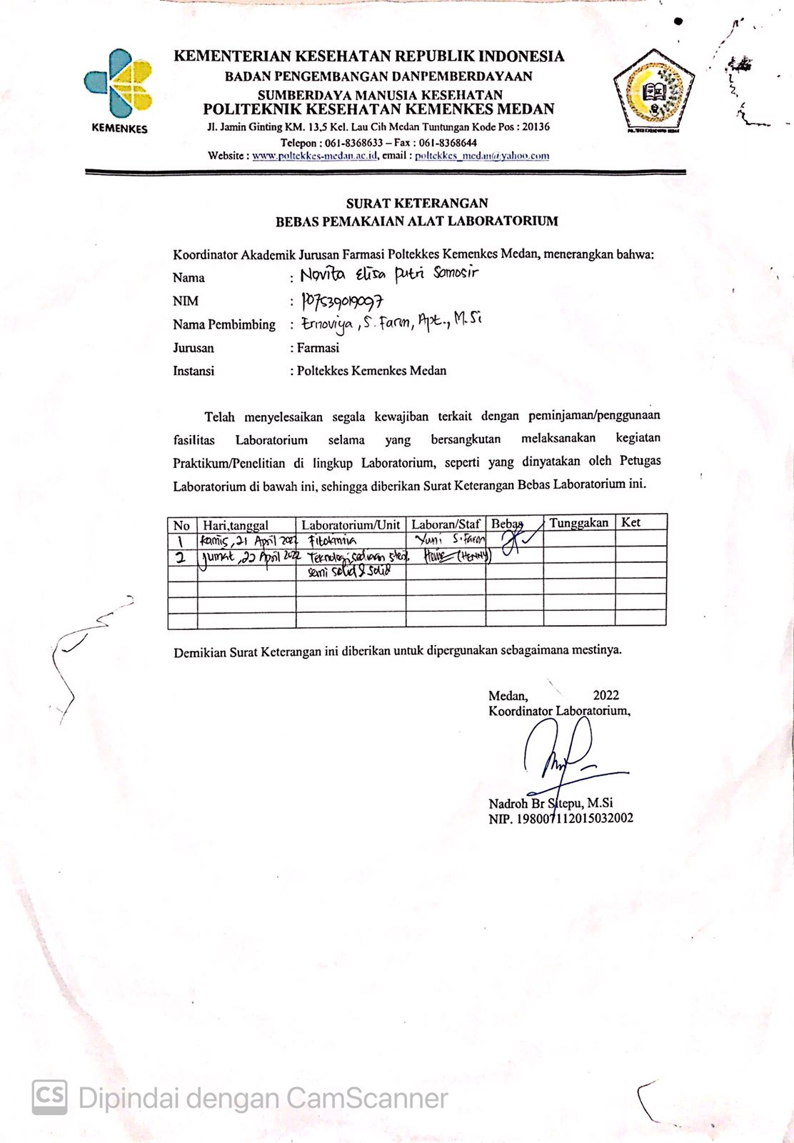

Lampiran 2. Surat hasil identifikasi tumbuhan

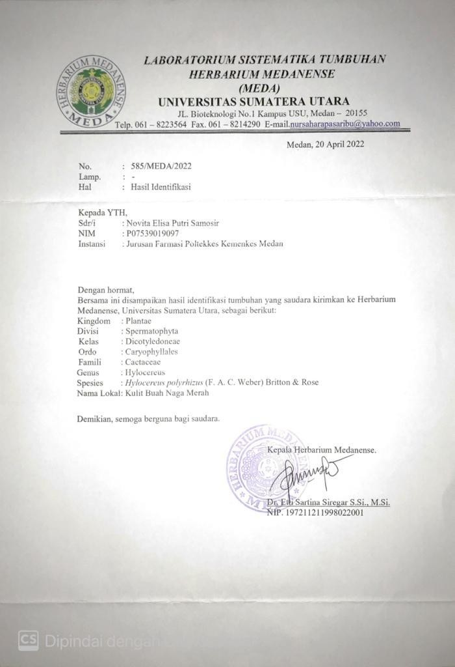

Lampiran 3: Bukti pembayaran *Ethical clearence*

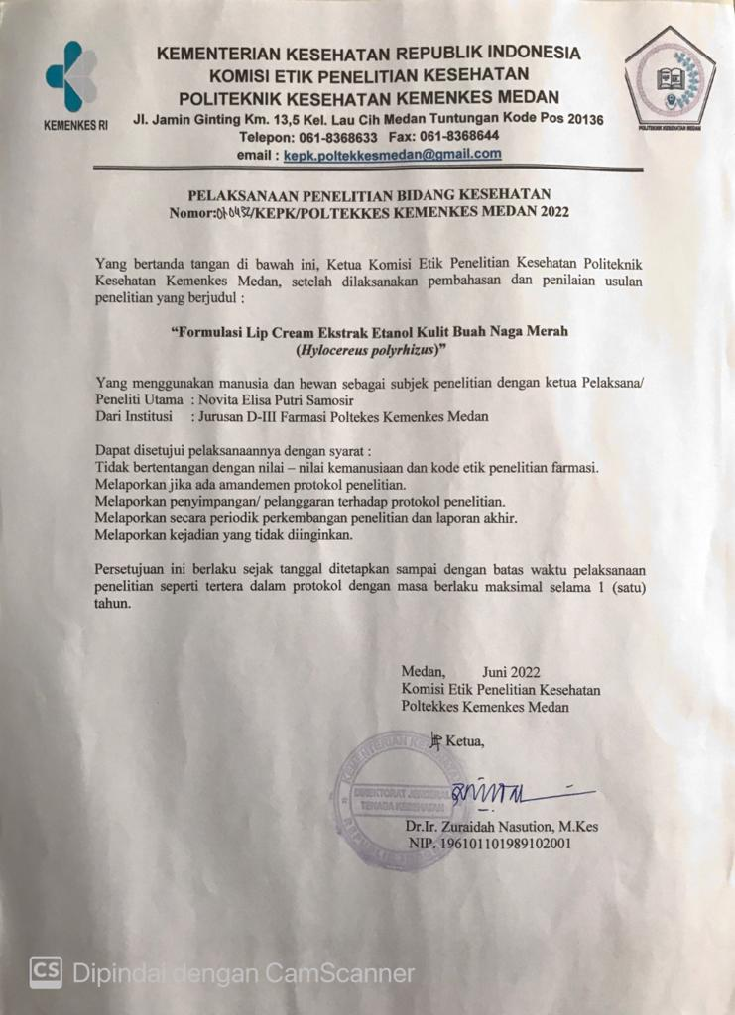

Lampiran 4: Surat pengantar pemakaian Laboratorium

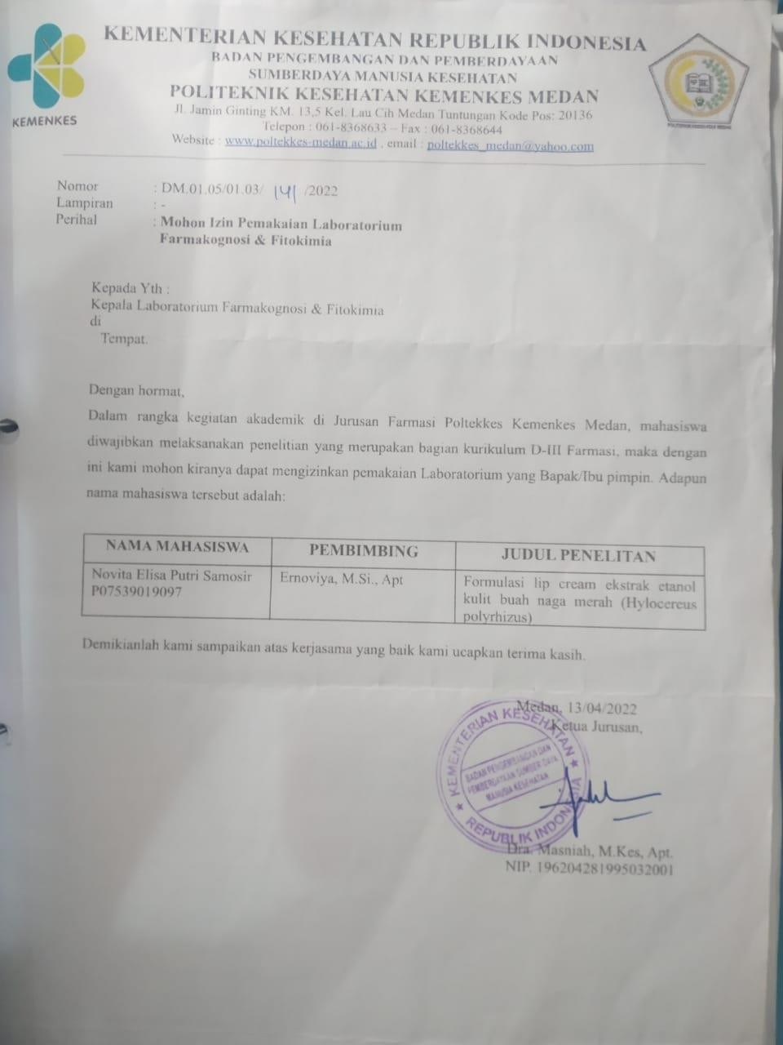

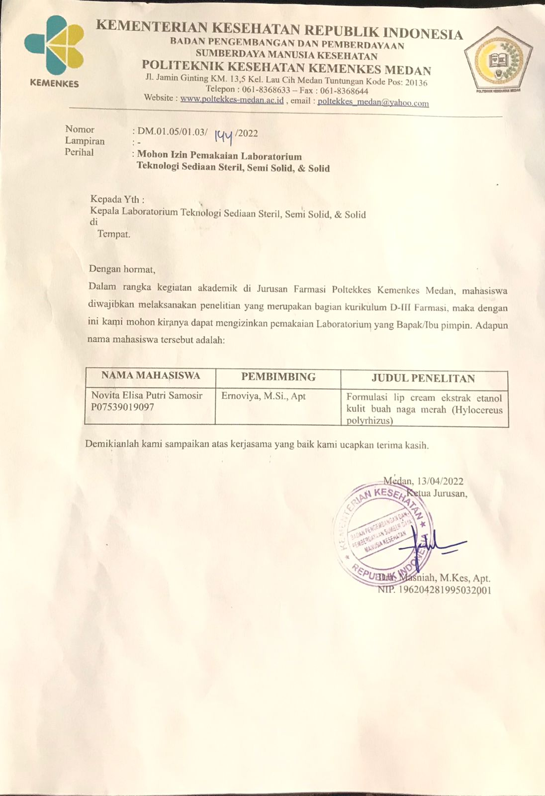

Lampiran 5: Dokumentasi penelitian

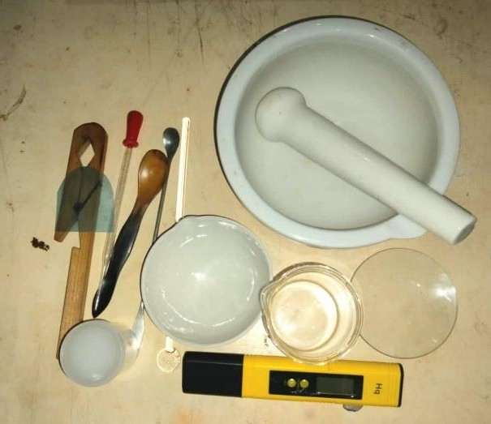 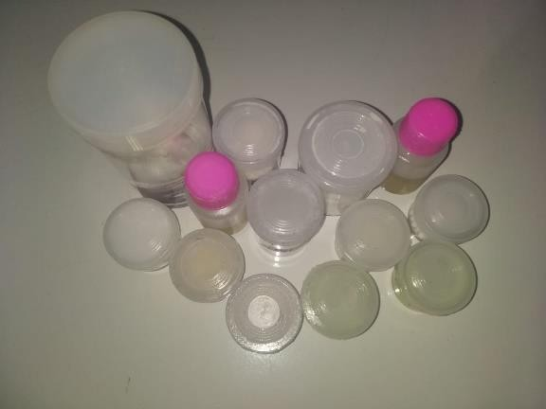

Alat Bahan

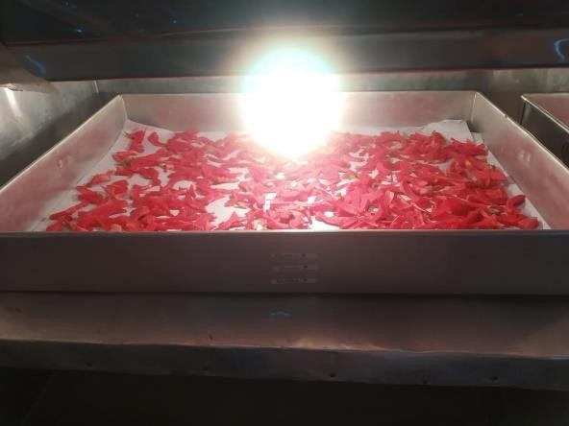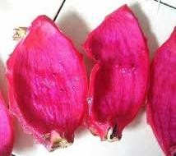

Kulit buah naga merah Kulit buah naga merah basah

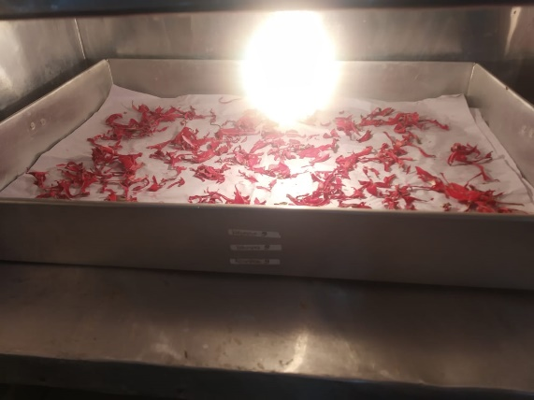

Kulit buah naga merah kering

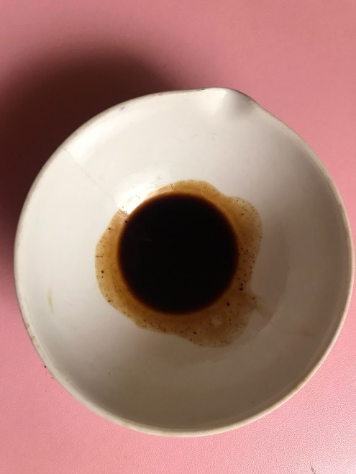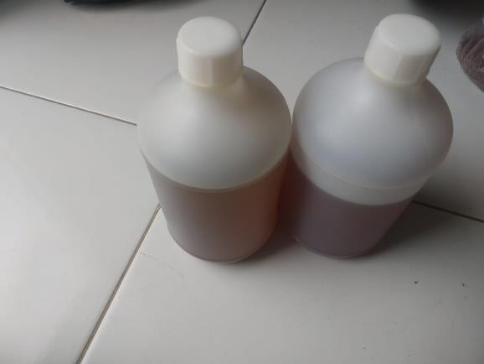

Hasil maserasi kulit buah naga merah Ekstrak kulit buah naga merah

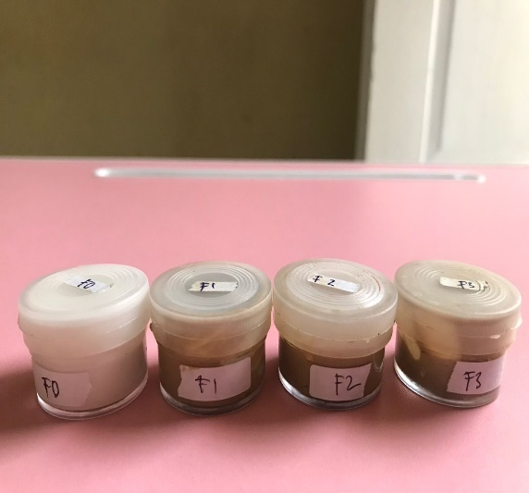

Sediaan *lip cream*

Lampiran 6: Uji pH F0

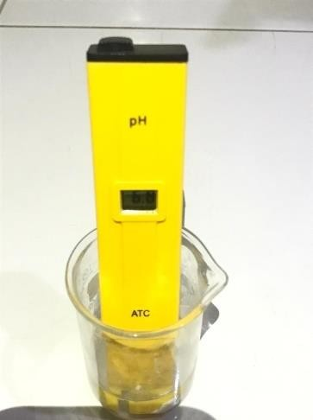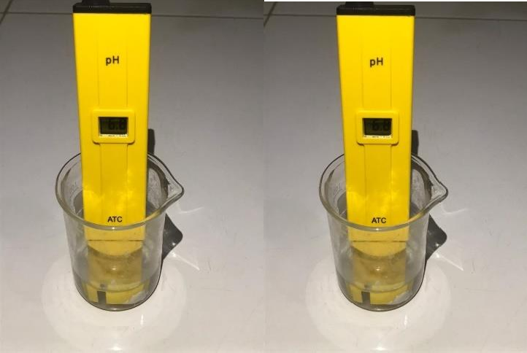

F1

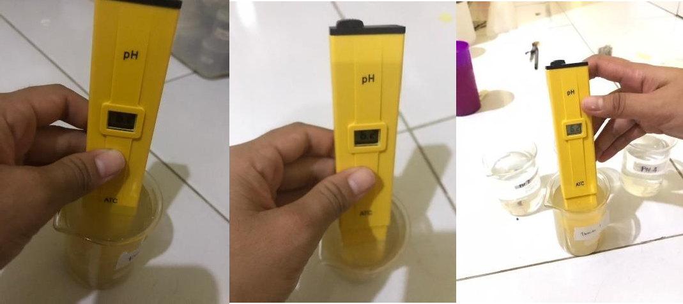

F2

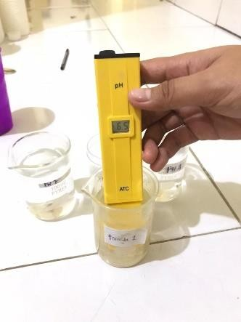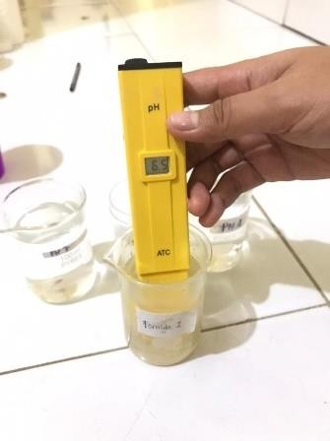

F3

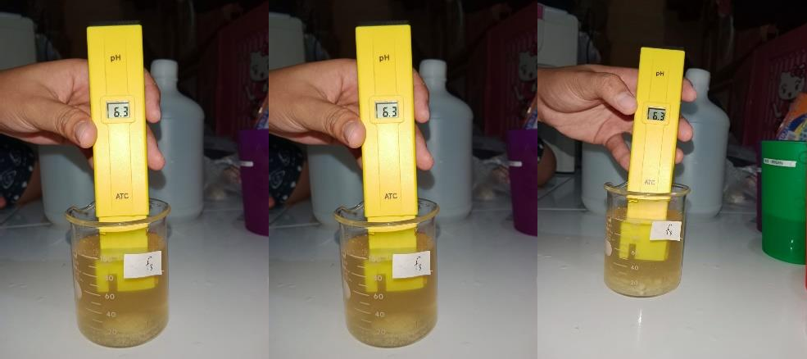

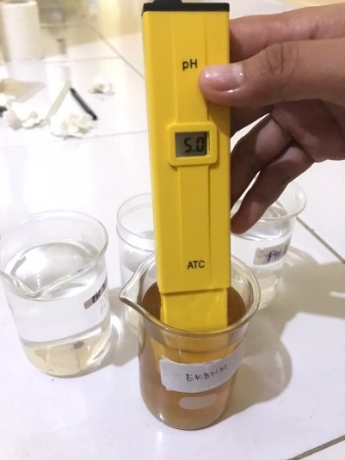

Ekstrak kulit buah naga merah

Lampiran 7: Uji Homogenitas

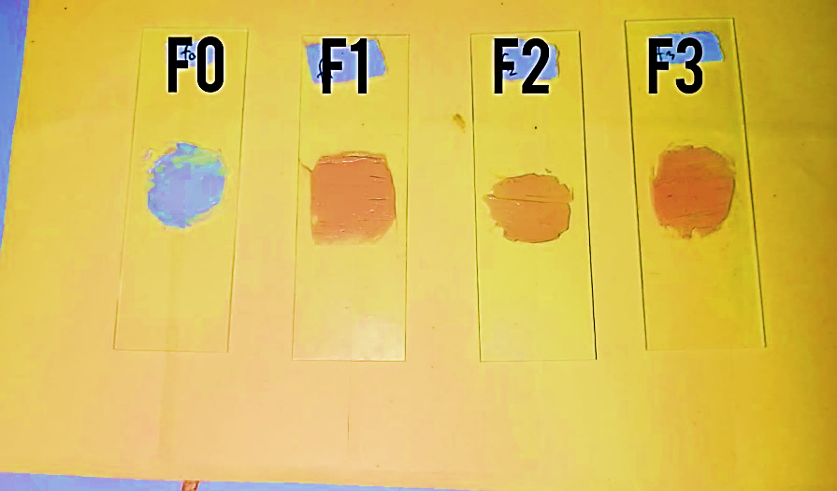

Lampiran 8: Uji Daya Sebar

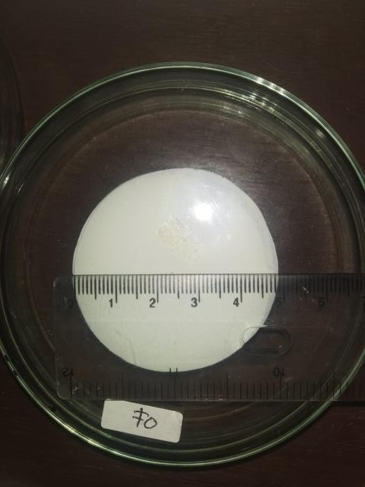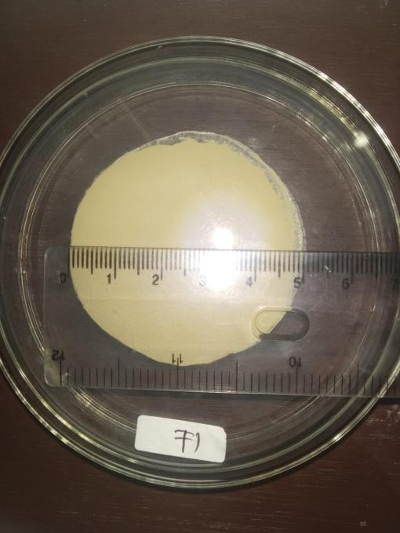

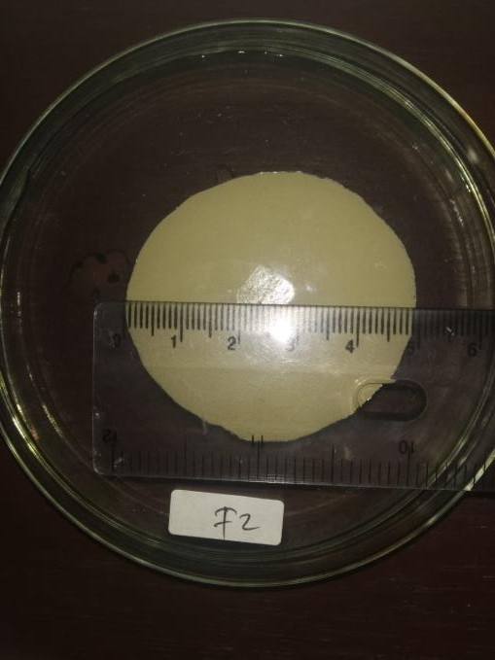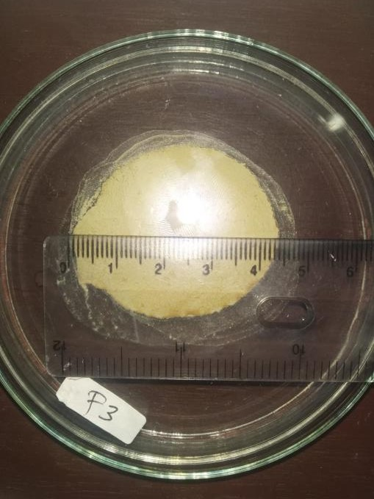

Lampiran 9: Kuisioner Uji kesukaan/*Hedonic*

Tabel 3.3Kuesioner Uji Kesukaan

|  |  |  |  |
| --- | --- | --- | --- |
| Nama panelis:  Usia : Tanggal : | | | |
| Intruksi | Pada saat dilakukan pengujian, panelis diminta untuk memberi nilai : 3 bila sangat suka, 2 bila suka dan 1 bila  tidak suka. | | |
| Pengujian  sampel | Warna | Aroma | Tekstur |
| F0 |  |  |  |
| F1 |  |  |  |
| F2 |  |  |  |
| F3 |  |  |  |

Cara pengisian form kuisioner oleh panelis yaitu :

1. Para panelis diberikan sediaan formulasi *lip cream* yang berbeda-beda untuk uji kesukaan.
2. Penilaian uji kesukaan berdasarkan tekstur *lip cream*, warna *lip cream* dan aroma *lip cream*. Setiap panelis memberikan skor 1-3 (pada Tabel 3.3)

Setelah panelis mengisi kuisioner untuk uji hedonik, dijumlahkan hasil penilaian dari setiap dari penelis untuk menyimpulkan formula mana yang disukai atau tidak dan mengetaui formula yang baik atau tidak.

Tabel 3.4Tingkat kesukaan dan perhitungan

|  |  |  |  |  |  |  |
| --- | --- | --- | --- | --- | --- | --- |
| Formula | Jenis pengujian | Tingkat kesukaan | | | Total nilai | Nilai kepuasan  Akhir |
| SS | S | TS |
| F0 | Warna |  |  |  |  |  |
| Aroma |  |  |  |  |
| Tekstur |  |  |  |  |
| T : n | | | |  |  |
| F1 | Warna |  |  |  |  |  |
| Aroma |  |  |  |  |
| Tekstur |  |  |  |  |
| T : n | | | |  |  |
| F2 | Warna |  |  |  |  |  |
| Aroma |  |  |  |  |
| Tekstur |  |  |  |  |
| T : n | | | |  |  |
| F3 | Warna |  |  |  |  |  |
| Aroma |  |  |  |  |
| Tekstur |  |  |  |  |
| T : n | | | |  |  |

Keterangan :

SS : Sangat suka (3)

1. : Suka (2)

TS : Tidak suka (1)

1. : Total

n : Banyak panelis (30)

Lampiran 10 : Kartu bimbingan KTI

